รายงานการวิจัยนักศึกษาระดับปริญญาตรี
เรื่อง

การพัฒนาโมชันกราฟิก เรื่อง พระมหาเจดีย์ชัยมงคล
The Development Motion Graphic Phra Maha Chedi Chai Mongkol

ดวงกมล อังคุนะ

มหาวิทยาลัยราชภัฏมหาสารคาม
2558
ลิขสิทธิ์ของมหาวิทยาลัยราชภัฏมหาสารคาม
(งานวิจัยนี้ได้รับทุนอุดหนุนจากสถาบันวิจัยและพัฒนา มหาวิทยาลัยราชภัฏมหาสารคาม ปีงบประมาณ 2559)

รายงานการวิจัยนักศึกษาระดับปริญญาตรี
เรื่อง

การพัฒนาโมชันกราฟิก เรื่อง พระมหาเจดีย์ชัยมงคล
The Development Motion Graphic Phra Maha Chedi Chai Mongkol

นางสาวดวงกมล อังคุนะ
(เทคโนโลยีสารสนเทศ)

มหาวิทยาลัยราชภัฏมหาสารคาม
2558
ลิขสิทธิ์ของมหาวิทยาลัยราชภัฏมหาสารคาม
(งานวิจัยนี้ได้รับทุนอุดหนุนจากสถาบันวิจัยและพัฒนา มหาวิทยาลัยราชภัฏมหาสารคาม ปีงบประมาณ 2559)

หัวข้อโครงงาน การพัฒนาโมชันกราฟิก เรื่อง พระมหาเจดีย์ชัยมงคล
ผู้ศึกษา นางสาวดวงกมล อังคุนะ
ปริญญา วท.บ (เทคโนโลยีมัลติมีเดียและแอนิเมชัน)
ที่ปรึกษา อาจารย์นฤมล อินทิรักษ์
หน่วยงาน คณะเทคโนโลยีสารสนเทศ มหาวิทยาลัยราชภัฏมหาสารคาม
ปี พ.ศ. 2558

บทคัดย่อ
การวิจัยครั้งนี้มีวัตถุประสงค์ ดังนี้ 1) เพื่อพัฒนาโมชันกราฟิก เรื่อง พระมหาเจดีย์ชัยมงคล 2) เพื่อศึกษาความพึงพอใจของกลุ่มเป้าหมายที่มีต่อสื่อโมชันกราฟิก เรื่อง พระมหาเจดีย์ชัยมงคล กลุ่มเป้าหมายคือ นักศึกษาสาขาเทคโนโลยีมัลติมีเดียและแอนิเมชัน ชั้นปีที่ 1 จำนวน 21 คน เครื่องมือที่ใช้ในการศึกษาคือ 1) สื่อโมชันกราฟิกเรื่อง พระมหาเจดีย์ชัยมงคล 2) แบบประเมินความพึงพอใจโมชันกราฟิก เรื่อง พระมหาเจดีย์ชัยมงคล สถิติที่ใช้ในการศึกษาคือ ค่าเฉลี่ยและส่วนเบี่ยงเบนมาตรฐาน ผลการศึกษามีดังนี้ 1) ได้สื่อโมชันกราฟิก เรื่อง พระมาหาเจดีย์ชัยมงคล 2) ผลความพึงพอใจการพัฒนาโมชันกราฟิก เรื่อง พระมหาเจดีย์ชัยมงคล โดยมีค่าเฉลี่ย = 3.89 และส่วนเบี่ยงเบนมาตรฐาน = 0.85

Project title The Development Motion Graphic Phra Maha Chedi Chai Mongkol
Author Miss. Duangkamon Angkuna
Degree B.Sc. (Multimedia Technology and Animation)
Advisor Miss. Narumol Intirak
Organization Faculty of Information technology,
Rajabhat Mahasarakham University
Year 2015

ABSTRACT

The project aims to 1) to develop Motion Graphics the Phra Maha Chedi Chai Mongkol 2) Study the satisfaction of the target group to the media motion graphics. Story, Phra Maha Chedi Chai Mongkol. Target group is student Multimedia and Animation Technology in the first class of 21 people. The instruments used in the study is 1) The motion graphics story, Maha Chedi Chai Mongkol 2)Evaluation form Complacency Motion Graphics story Phra Maha Chedi Chai Mongkol. The statistics used in the study is the mean and standard deviation. Results of the study 1) Media motion graphics. story, Phra Maha Chedi Chai Mongkol. 2) Satisfaction results development motion graphics. story, Phra Maha Chedi Chai Mongkol, by have (=3.89,U.S.D.=0.85)

กิตติกรรมประกาศ

โครงงานฉบับนี้สำเร็จลุล่วงได้ด้วยดีจากความกรุณาและการอนุเคราะห์อย่างสูงจาก อาจารย์นฤมล อินทิรักษ์ ที่กรุณารับเป็นอาจารย์ที่ปรึกษาโครงงานและให้คำแนะนำตลอดจนเสนอแนวความคิดอันเป็นประโยชน์ต่อการทำการศึกษาโครงงานและแก้ไขมาตั้งแต่ต้นจนแล้วเสร็จ ผู้ศึกษาขอกราบขอบพระคุณเป็นอย่างสูงไว้ ณ ที่นี้ด้วย
ขอขอบคุณทุนอุดหนุนจากสถาบันวิจัยและพัฒนา มหาวิทยาลัยราชภัฏมหาสารคามเพื่อเป็นการพัฒนาโครงงานการพัฒนาโมชันกราฟิก เรื่อง พระมหาเจดีย์ชัยมงคล
ขอขอบคุณประธานกรรมการและกรรมการการสอบตรวจสอบโครงงานและให้คำแนะนำเป็นอย่างดีตลอดมา
ขอขอบคุณเพื่อนๆสาขาวิชาเทคโนโลยีมัลติมีเดียและแอนนิเมชันทุกท่านที่คอยช่วยเหลือให้คำปรึกษาและให้กำลังใจที่ดีตลอดเวลา
ขอขอบคุณครอบครัวที่ให้ความช่วยเหลือและให้การสนับสนุนที่ดีตลอดมา รวมทั้งเป็นกำลังใจที่สำคัญอย่างยิ่งจึงทำให้เกิดโครงงานการพัฒนาโมชันกราฟิก เรื่อง พระมหาเจดีย์ชัยมงคล สำเร็จสมบูรณ์

นางสาวดวงกมล อังคุนะ
2558
สารบัญ

หน้า
บทคัดย่อภาษาไทย ก
บทคัดย่อภาษาอังกฤษ ข
กิตติกรรมประกาศ ค
สารบัญ ง
สารบัญตาราง ฉ
สารบัญภาพ ช

บทที่ 1 บทนำ 1
ความเป็นมาและความสำคัญ 1
วัตถุประสงค์ของโครงงาน 2
ขอบเขตการศึกษา 2
นิยามศัพท์เฉพาะ 3
ประโยชน์ที่คาดว่าจะได้รับ 3

บทที่ 2 แนวคิด ทฤษฎี เอกสารและงานวิจัยที่เกี่ยวข้อง 4
ความรู้เบื้องต้นเกี่ยวกับพระมหาเจดีย์ชัยมงคล 4
ความรู้เบื้องต้นเกี่ยวกับโมชันกราฟิก 8
การออกแบบกราฟิก 11
ทฤษฎีสี 14
ขั้นตอนการผลิต 3P 18
งานวิจัยที่เกี่ยวข้อง 19

บทที่ 3 วิธีดำเนินการศึกษา 21
กลุ่มเป้าหมาย 21
การเก็บรวบรวมข้อมูล 21
เครื่องมือในการศึกษา 21
การสร้างเครื่องมือที่ใช้ในการศึกษา 22
การวิเคราะห์ข้อมูล 31
สถิติที่ใช้ในการวิเคราะห์ข้อมูล 33

หน้า
บทที่ 4 ผลการดำเนินการศึกษา 35
ผลการพัฒนาโมชันกราฟิกเรื่อง พระมหาเจดีย์ชัยมงคล 35
ผลการประเมินความพึงพอใจการพัฒนาโมชันกราฟิกเรื่อง
พระมหาเจดีย์ชัยมงคล 36

บทที่ 5 สรุปผลการศึกษา อภิปรายผล และข้อเสนอแนะ 37
สรุปผลการศึกษา 37
อภิปรายผล 37
ข้อเสนอแนะในการนำผลการศึกษาไปใช้ 38
ข้อเสนอแนะในการทำโครงงานครั้งต่อไป 38

บรรณานุกรม 39
บรรณานุกรมภาษาไทย 39
บรรณานุกรมภาษาต่างประเทศ 40

ภาคผนวก 41
ภาคผนวก ก แบบประเมินความพึงพอใจ 42
ภาคผนวก ข สตอรี่บอร์ด 44
ภาคผนวก ค ภาพกิจกรรม 51

ประวัติผู้ศึกษา 53

สารบัญตาราง

ตารางที่ |  |  | หน้า
4.1  ก-1 |  | ผลการความประเมินความพึงพอใจต่องาน การพัฒนาโมชันกราฟิกเรื่อง  พระมหาเจดีย์ชัยมงคล  แบบประเมินความพึงพอใจการพัฒนาโมชันกราฟิก เรื่อง พระมหาเจดีย์ชัยมงคล | 36  43

สารบัญภาพ

ภาพที่ |  | หน้า
3.1  3.2  3.3  3.4  3.5  3.6  3.7  3.8  3.9  3.10  3.11  3.12  3.13  3.14  3.15  3.16  3.17  3.18  3.19  3.20  3.21  3.22  3.23  3.24  3.25  3.26  4.1 | ตัวอย่างการออกแบบตัวละคร พระ  ตัวอย่างการออกแบบตัวละครรองผู้ว่าราชการจังหวัดร้อยเอ็ด  ตัวอย่างการออกแบบตัวละคร  ตัวอย่างการเขียนสตอรี่บอร์ด  ตัวอย่างการเขียนสตอรี่บอร์ด  ตัวอย่างการพากย์เสียงไกด์  ตัวอย่างการเพ้นต์ตัวละครโจร  ตัวอย่างการเพ้นต์ตัวละครรองผู้ว่าราชการจังหวัดร้อยเอ็ด  ตัวอย่างการเพ้นต์ตัวละคร พระ  ตัวอย่างการลงสีตัวละครในโปรแกรม Adobe Photoshop  ตัวอย่างการลงสีตัวละครรองผู้ว่าราชการจังหวัดร้อยเอ็ด Adobe Photoshop  ตัวอย่างการลงสีตัวละครพระในโปรแกรม Adobe Photoshop  ตัวอย่างการออกแบบฉากพุ่มไม้ ในโปรแกรม Adobe Photoshop  ตัวอย่างการออกแบบฉากป่าไม้ ในโปรแกรม Adobe Photoshop  ตัวอย่างการเคลื่อนไหวในโปรแกรม Adobe After Effects  ตัวอย่างการเคลื่อนไหวในโปรแกรม Adobe After Effects  ตัวอย่างการเคลื่อนไหวในโปรแกรม Adobe After Effects  ตัวอย่างการเคลื่อนไหวในโปรแกรม Adobe After Effects  ตัวอย่างการนำงานมาประกอบกันในโปรแกรม Adobe Premiere Pro  ตัวอย่างการนำงานมาประกอบกันในโปรแกรม Adobe Premiere Pro  ตัวอย่างการนำงานมาประกอบกันในโปรแกรม Adobe Premiere Pro  ตัวอย่างการตรวจเช็คความเรียบร้อยของงาน  ตัวอย่างการตรวจเช็คความเรียบร้อยของงาน  ตัวอย่างการตรวจเช็คความเรียบร้อยของงาน  ตัวอย่างการตรวจเช็คความเรียบร้อยของงาน  ตัวอย่างการปรับปรุงแก้ไขงานที่มีความบกพร่อง  ตัวอย่างการพัฒนาโมชันกราฟิก เรื่อง พระมหาเจดีย์ชัยมงคล | 23  23  24  24  25  25  26  26  26  27  27  27  28  28  28  29  29  29  30  30  30  31  31  31  32  32  35
ภาพที่ |  | หน้า
ข-1  ข-2  ข-3  ข-4  ข-5  ข-6  ค-1  ค-2  ค-3 | สตอรี่บอร์ดแผ่นที่ 1  สตอรี่บอร์ดแผ่นที่ 2  สตอรี่บอร์ดแผ่นที่ 3  สตอรี่บอร์ดแผ่นที่ 4  สตอรี่บอร์ดแผ่นที่ 5  สตอรี่บอร์ดแผ่นที่ 6  ภาพประกอบกิจกรรมที่ 1  ภาพประกอบกิจกรรมที่ 2  ภาพประกอบกิจกรรมที่ 3 | 45  46  47  48  49  50  52  52  52

บทที่ 1
บทนำ

ความเป็นมาและความสำคัญ

สังคมไทยในปัจจุบันมนุษย์ได้ก่อสร้างสิ่งใหม่ๆ ขึ้นมา บ้างก็ดำรงรักษาไว้ซึ่งเนื้อหาสาระสำคัญของความเป็นสถาปัตยกรรมอย่างแท้จริง แม้แนวคิดการอนุรักษ์สมัยใหม่อย่างตะวันตกจะได้เข้ามามีบทบาท มากขึ้น แต่การดูแลศาสนสมบัติในพระพุทธศาสนาหรือสถาปัตยกรรมต่างๆ ก็ยังคงเป็นในแนวทางดั้งเดิมแบบประเพณีนิยมเพื่อไม่ให้ผู้คนหลงลืมหรือคิดทำลายล้างปูชนียวัตถุแม้จะต้องมีการเปลี่ยนแปลงไปตามสภาพตามยุคสมัยวัตถุนิยมแต่สถาปัตยกรรมจะต้องคงไว้ซึ่งต้องการทำนุบำรุงรักษาและดูแลสถานที่ต่างๆ ให้เกิดประโยชน์ พระมหาเจดีย์ชัยมงคลนั้นถือว่าเป็นสถาปัตยกรรมทางพระพุทธศาสนาอย่างหนึ่งที่มีความสวยงามและน่าอัศจรรย์ แม้จะมีการก่อสร้าง ที่ไม่นานนักแต่ก็นับว่าเป็นที่รู้จักของคนโดยทั่วไปมีความเป็นมาที่น่าสนใจมีสถาปัตยกรรมที่มีทั้งความวิจิตรพิสดารคงศิลปะร่วมสมัยระหว่างภาคกลางและภาคอีสานเป็นศิลปะกลมกลืนระหว่าง พระปฐมเจดีย์และพระธาตุพนม เป็นแนวศิลปะกลมกลืนยืนบนลวดลายสีสันหลากหลายสวยงาม ตามแบบสมัยใหม่ครบถ้วนเป็นที่นับถือและยังเป็นที่ยึดเหนี่ยวจิตใจเป็นศูนย์รวมทางด้านจิตใจ สร้างศรัทธาในพระพุทธศาสนาของประชาชนทุกหมู่เหล่า เป็นศูนย์กลางการฝึกอบรมสมถวิปัสสนากรรมฐาน มีน้ำหนึ่งใจเดียวกันในกิจกรรมทางพระพุทธศาสนาทั้งภาครัฐและเอกชนในระดับชาติ เป็นการสืบต่อพระพุทธศาสนาธำรงวัฒนธรรมอันดีงาม รวมทั้งเป็นแหล่งอนุรักษ์ทรัพยากรสัตว์ป่า ป่าไม้ และสิ่งแวดล้อมของธรรมชาติ เพื่อสาธุชนรุ่นหลังได้ภาคภูมิใจในมรดกอันล้ำค่า
ทุกวันนี้จะเห็นได้ว่าผู้คนไม่ค่อยเห็นความสำคัญของพระพุทธศาสนาและสถาปัตยกรรมใหม่เท่าที่ควรเพราะในปัจจุบันเทคโนโลยีได้มีความเจริญก้าวหน้าทันสมัย ซึ่งทำให้ค่านิยมของสังคมไทยเปลี่ยนไปด้วย มนุษย์จึงหลีกเลี่ยงไม่ได้จำต้องพึงพาเทคโนโลยีในการดำเนินชีวิต การทำงาน และสนองความต้องการเพื่อให้ได้มาซึ่งความสุข ซึ่งแม้แต่เรื่องราวของพระพุทธศาสนา สถาปัตยกรรมบางอย่างก็พยายามตีความและอธิบายได้ด้วยเทคโนโลยี ทำให้ผู้คนนิยมค้นหาข้อมูลความรู้ในที่ต่างๆ จากแหล่งข้อมูลสารสนเทศบนอินเตอร์เน็ต ซึ่งสื่อโมชันกราฟิกซึ่งถือว่าเป็นสื่อใหม่ชนิดหนึ่งที่จะบอกเล่าเรื่องราวผ่านงานกราฟิกเคลื่อนไหวซึ่งจะถูกแสดง ผ่านเทคโนโลยีสื่ออิเล็กทรอนิกส์ แต่บางครั้งอาจแสดงผ่านเทคโนโลยีด้วย จึงก่อให้เกิดเป็นชิ้นงานที่มีความน่าสนใจและสามารถเล่าเรื่องราวของพระพุทธศาสนาและสถาปัตยกรรมใหม่ให้เกิดความน่าตื่นตาและน่าสนใจมากยิ่งขึ้น
จากความสำคัญของสถาปัตยกรรมใหม่ที่มีการผสมผสานกันระหว่างพระปฐมเจดีย์กับพระธาตุพนมซึ่งมีความสวยงามและน่าอัศจรรย์เป็นแนวศิลปะที่กลมกลืน ยืนบนลวดลายสีสันหลากหลายสวยงามตามแบบสมัยใหม่ ผู้ศึกษามีความสนใจที่จะพัฒนาโมชันกราฟิก เรื่อง พระมหาเจดีย์ชัยมงคล ออกมาในรูปแบบงานโมชันกราฟิก เพื่อเป็นการเล่าเรื่องราวของพระมหาเจดีย์ชัยมงคล จึงได้เลือกใช้โมชันกราฟิกในการนำเสนอเพื่อเผยแพร่เรื่องราวของพระมหาเจดีย์ชัยมงคล เพื่อให้เกิดความสวยงามและน่าสนใจในการนำเสนอมากยิ่งขึ้น

วัตถุประสงค์ของการศึกษา

1. เพื่อพัฒนาโมชันกราฟิก เรื่อง พระมหาเจดีย์ชัยมงคล
2. เพื่อศึกษาความพึงพอใจของกลุ่มเป้าหมายที่มีต่อสื่อโมชันกราฟิก เรื่อง พระมหาเจดีย์ชัยมงคล

ขอบเขตของโครงงาน

กลุ่มเป้าหมาย
นักศึกษาสาขาเทคโนโลยีมัลติมีเดียและแอนิเมชัน ชั้นปีที่ 1 จำนวน 21 คน

ด้านเนื้อหา
ในปีพุทธศักราช 2517 ทรัพยากรป่าไม้บนเทือกเขาได้ถูกทำลายเป็นอย่างมากและในเวลาต่อมา นาวาเอกประสิทธิ์ ทองใบใหญ่ รองผู้ว่าราชการจังหวัดร้อยเอ็ดสมัยนั้นจึงเล็งเห็น จึงเห็นความสำคัญของพระพุทธศาสนา โดยเฉพาะแถบจังหวัดร้อยเอ็ด กาฬสินธุ์ และมุกดาหาร
ด้วยเหตุนี้ นาวาเอกประสิทธิ์ ทองใบใหญ่ จึงได้ไปกราบนิมนต์หลวงปู่ศรี มหาวีโรเพื่อขอให้ท่านตั้งสถานที่ดังกล่าวเป็นวัด เมื่อไตร่ตรองแล้วจึงได้สร้างวัดไว้บริเวณเชิงเขา วัดนี้จึงมีชื่อเรียกว่าวัดผาน้ำทิพย์เทพประสิทธิ์วนารามหรือวัดผาน้ำย้อย ซึ่งปัจจุบันสถานที่ดังกล่าวตั้งอยู่ที่ตำบลผาน้ำย้อย อำเภอหนองพอก จังหวัดร้อยเอ็ดและทำการจัดสร้างพระมหาเจดีย์ชัยมงคลขึ้นที่วัดผาย้ำย้อย

ระยะเวลา
ภาคเรียนที่ 1/2558 ( สิงหาคม 2558 – พฤศจิกายน 2558

นิยามศัพท์เฉพาะ

โมชันกราฟิก คือ งานกราฟิกเคลื่อนไหว ที่เกิดจากการนำภาพมาจัดเรียงต่อๆ กัน ตามเนื้อเรื่อง พระมหาเจดีย์ชัยมงคล
ความพึงพอใจ คือ ความคิดเห็นของนักศึกษาสาขาเทคโนโลยีมัลติมีเดียและแอนิเมชัน มหาวิทยาลัยราชภัฎมหาสารคาม ที่มีต่อการพัฒนาโมชันกราฟิก เรื่อง พระมหาเจดีย์ชัยมงคล

ประโยชน์ที่คาดว่าจะได้รับ

1. ได้สื่อโมชันกราฟิกที่มีความรู้ ความเพลิดเพลิน
2. ได้เผยแพร่เรื่องราวผ่านสื่อโมชันกราฟิก เรื่อง พระมหาเจดีย์ชัยมงค

บทที่ 2
แนวคิด ทฤษฎี เอกสารและงานวิจัยที่เกี่ยวข้อง

ความรู้เบื้องต้นเกี่ยวกับพระมหาเจดีย์ชัยมงคล

พระมหาเจดีย์ชัยมงคล ตั้งอยู่บนยอดภูเขาเขียว แนวเทือกเขาภูพานอำเภอหนองพอก ใกล้กันมีหน้าผาสูงชันซึ่งมีน้ำไหลตลอดปีชาวบ้านเรียกว่า "ผาน้ำย้อย" ซึ่งจะเป็นที่ตั้งของวัดผาน้ำทิพย์เทพประสิทธิ์วรารามมีบันไดราวสูงชันสำหรับไต่ลงไปได้ น้ำที่ไหลนี้จะไหลตลอดปี
พระมหาเจดีย์ชัยมงคลได้รับการออกแบบให้เป็นศิลปกรรมร่วมสมัยระหว่างภาคกลาง และภาคอีสาน เป็นการผสมผสานระหว่างพระปฐมเจดีย์และพระธาตุพนมออกแบบโดยกรมศิลปากรตัวเจดีย์เป็นสีขาวตกแต่งลวดลาย ตระการตาด้วย สีทองเหลืองอร่ามรายล้อมด้วยเจดีย์องค์เล็ก ทั้ง 8 ทิศ ส่วนปลายยอดฉัตรทอง 9 ชั้น ใช้ทองคำหนัก 4,750 บาท หรือประมาณ 60 กิโลกรัม เป็นพระเจดีย์ที่ใหญ่องค์หนึ่งของประเทศไทยมีความกว้าง 101 เมตร ความยาว 101 เมตร ความสูง 101 เมตร สร้างในเนื้อที่ 101 ไร่ ใช้งบประมาณก่อสร้างจนถึงปัจจุบันกว่า 3,000 ล้านบาท ดำเนินการสร้างโดย “พระอาจารย์ศรี มหาวิโร” ซึ่งเป็นศิษย์พระอาจารย์มั่นภูริทัตโต ซึ่งมีทั้งหมด 7 ชั้น สามารถขึ้นไปได้ถึงแค่ชั้น 5 ส่วนชั้นที่ 6 และชั้นที่ 7 เป็นองค์เจดีย์รูประฆังและยอดฉัตรทอง ซึ่งแต่ละชั้นมีรายละเอียดดังนี้
ชั้นที่ 1 เป็นห้องโถงกว้างใหญ่ โอ่อ่า ผนังจารึกนามทานาธิบดีต่าง ๆ ใช้เป็นห้องประชุม บำเพ็ญบุญ มีรูปปั้นหลวงปู่ศรี มหาวีโรผู้ก่อตั้ง
ชั้นที่ 2 เป็นห้องโถงโอ่อ่าเช่นกัน ผนังติดตั้งรูปพระพุทธประวัติ ลวดลาย ไทยวิจิตรพิสดาร ใช้เป็นห้องประชุมสงฆ์ขนาดใหญ่ รองรับพระภิกษุสงฆ์ได้ 2,000-3,000 รูป
ชั้นที่ 3 เป็นที่ประดิษฐานรูปพระณาจารย์ปราชญ์อีสานในอดีตเป็นรูปเหมือนสลักหินอ่อนและหุ่นรูปเหมือนพระสุปฏิปัน โน 101 องค์
ชั้นที่ 4 จัดเป็นพิพิธภัณฑ์แสดงวัดวาอารามสถานปฏิบัติสมถะวิปัสสนากรรมฐานที่หลวงปู่ศรี
เคยบำเพ็ญธรรมด้านนอกจัดเป็นที่สามารถชมทัศนียภาพได้รอบทิศ
ชั้นที่ 5 บันไดเวียน 119 ชั้น เป็นห้องโถงรูประฆัง 8 เหลี่ยมบรรจุพระบรมสารีริกธาตุ
ชั้นที่ 6 และ 7 เป็นองค์เจดีย์รูประฆังและยอดฉัตร ไม่สามารถขึ้นไปได้

ปฐมเหตุการณ์สร้างพระมหาเจดีย์ชัยมงคล

สมเด็จพระบรมราชินีนาถและสมเด็จพระบรมโอรสาธิราชมกุฎราชกุมารเสด็จพระราชดำเนินไปพระมหาเจดีย์ชัยมงคลและกราบนมัสการพระเทพวิสุทธิมงคล (หลวงปู่ศรี มหาวีโร) ในวันรวมกฐินสามัคคีที่วัดประชาคมวนาราม (วัดป่ากุง) ตรงกับวันขึ้น ๑๔ ค่ำเดือน ๑๒ ปีฉลู ตรงกับ วันที่ ๒๕ พฤศจิกายน ๒๕๒๘ หลวงปู่ศรีมหาวีโรได้ปรารภท่ามกลางที่ประชุมสงฆ์และคณะศิษยานุศิษย์ว่าท่านได้รับพระบรมสารีริกธาตุมาเป็นกรณีย์พิเศษและท่านได้พิจารณาเห็นว่าครูบาอาจารย์สายอีสาน ผู้มีความรู้ระดับนักปราชญ์และปฏิบัติชอบระดับสัมมาปฏิบัติที่ได้ทำประโยชน์ให้แก่ประเทศชาติและพระพุทธศาสนาเกิดขึ้นที่ภาคอีสานมีเป็นจำนวนมาก น่าจะสร้างถาวรวัตถุสำหรับบรรจุพระบรมสารีริกธาตุอัฐิธาตุรูปเหมือนของครูบาอาจารย์เหล่านั้นเพื่อเป็นศูนย์กลางและแหล่งความรู้แก่พระภิกษุสงฆ์และพุทธศาสนิกชนผู้มาศึกษาปฏิบัติบำเพ็ญสมถวิปัสสนากรรมฐานแก่ที่มาจากทิศต่างๆให้ได้รับความสะดวกที่จะศึกษาหาความรู้และจัดเป็นสถานที่สักการบูชา บำเพ็ญบุญกุศลของพุทธศาสนิกชนทั่วไป ต่อมาได้มีการประชุมพระสังฆาธิการภาค ๘-๙-๑๐-๑๑ (ธรรมยุต) โดยมีสมเด็จพระมหามุนีวงค์ (สนั่น จันทปชฺโชโต) เป็นองค์ประธานหลวงปู่ศรี มหาวีโรได้นำเรื่องที่ได้รับพระบรมสารีริกธาตุเข้าปรึกษาหารือในที่ประชุมที่ประชุมได้มีมติให้หลวงปู่ศรี มหาวีโรเป็นผู้นำในการก่อสร้างและได้ลงความเห็นร่วมกันว่าควรจะก่อสร้างเจดีย์ที่ผาน้ำย้อยบนภูเขาเขียวในเขตอำเภอหนองพอกจังหวัดร้อยเอ็ดที่ประชุมมีเหตุผลร่วมกันว่า เมื่อมีการก่อสร้างเจดีย์ขึ้น หมู่คณะทั้งหมดในภาคอีสาน ๔ ภาค เจ้าคณะภาค รองเจ้าคณะภาคและเจ้าอาวาสทุกวัดจะได้ใช้ประโยชน์จาก สถานที่แห่งนี้ร่วมกันซึ่งมีความเห็นพร้อมให้เอาเจดีย์ที่ผาน้ำย้อยนี้เป็นศูนย์กลางพุทธศาสนาในภาคอีสานเจดีย์นี้ก็เกิดขึ้นด้วยการลงมติของหมู่คณะสงฆ์ทั้งหมดในภาคอีสาน (หลวงปู่เองเคยปรารภไว้ว่า "คนคงไม่เข้าใจกันคงนึกว่าทางวัดสร้างเองแต่เรานั้นสร้างในนามของหมู่คณะนะไม่ทำเฉพาะในด้านพระพุทธศาสนาก็ทั่วกันไปหมด ใครได้สร้างประโยชน์ส่วนใหญ่ส่วนรวม จะเป็นบันไดหรือหนทางนำไปสู่ความสุขความเจริญผลของการกระทำทั้งหลายนี้มันจะกลับมาสู่ตัวเราทั้งนั้น ไม่ได้หนีไปทางอื่นทำให้คนอื่นจริงอยู่แต่มันจะกลับมาหาเราการกระทำทุกอย่างก็เป็นผลประโยชน์แก่ตัวของเราเองนั่นแหละท่านไปอยู่ให้เกิดบุญกุศลเฉยๆฉะนั้นการกระทำเหล่านี้จะเป็นบันไดที่จะเดินไปสู่ความสุขชั้นสูง) ท่านเจ้าประคุณสมเด็จพระมหามุณีวงศ์(สนั่น จันทปชฺโชโต)จึงนำความขึ้นกราบทูลสมเด็จพระญาณสังวรสมเด็จพระสังฆราชสกลมหาสังฆปรินายกๆ ได้มีพระบัญชาให้หลวงปู่ศรี มหาวีโร วัดประชาคมวนาราม (วัดป่ากุง)เป็นผู้นำในการหาสถานที่และการก่อสร้างในวันที่ ๑๙ ธันวาคม ๒๕๓๐ ท่านได้ประชุมคณะกรรมการก่อสร้างพระมหาเจดีย์ชัยมงคลโดยท่านเจ้าประคุณสมเด็จพระญาณสังวรสมเด็จพระสังฆราชทรงเป็นประธานฝ่ายบรรพชิตและพลเอกชวลิตยงใจยุทธผู้บัญชาการทหารบกและรักษาการผู้บัญชาการทหารสูงสุดเป็นประธานฝ่ายฆราวาสในการก่อสร้างเจดีย์และ ให้เรียกเจดีย์นี้ว่า"พระมหาเจดีย์ชัยมงคล" และได้มอบให้กรมศิลปากรเป็นผู้ดำเนินการออกแบบกรมศิลปากรก็ได้ออกแบบมาให้ในลักษณะของศิลปะผสมผสานของศิลปะอีสานและศิลปะไทยของภาคกลาง และได้เพิ่มเติมตามแนวคิดของ ดร.ภูเทพ สิทธิถาวร ซึ่งขณะนั้นยังบวชอยู่ว่าเจดีย์นี้ควรมีลักษณะภายในโล่งเพื่อจะได้ใช้ประโยชน์ภายในองค์เจดีย์ได้ดังที่ได้เห็นอยู่ในปัจจุบันนี้สำหรับ ดร.ภูเทพ สิทธิถาวร ท่านนี้ คุณย่าจินตนา ไชยกูล ผู้เป็นมารดาซึ่งต่อมาได้เป็นมหาศรัทธานำพุทธศาสนิกชนทุกหมู่เหล่าร่วมกันถวายเงินสร้างองค์พระมหาเจดีย์เป็นผู้นำมาบวชกับหลวงปู่ศรี มหาวีโรและดร. ภูเทพฯ ก็ได้เทศนาโปรดมารดาจนคุณย่าจินตนา ไชยกูล ได้มองเห็นธรรมและได้ถวายปัจจัยกับหลวงปู่ศรี มหาวีโร 200,000 บาท เพื่อเป็นการหาทุนในการก่อสร้างเบื้องต้นวัดต่างๆในสายธรรมยุตทั่วทั้งภาคอีสานจึงจัดให้มีการทอดผ้าป่าพระมหาเจดีย์ขึ้น โดยเป็นการร่วมใจของวัด และพุทธศาสนิกชนทั่วภาคอีสาน ๑๙ จังหวัด โดยจัดเป็นกองผ้าป่า ๘๔,๐๐๐ กองๆละ ๑,๐๐๐ บาท ได้ปัจจัยรวมทั้งสิ้น ๘๔ ล้านบาทเป็นทุนในการเริ่มต้นก่อสร้างและได้จัดพิธีทอดผ้าป่าเป็นประเพณีตลอดมาทุกๆ ปี พระมหาเจดีย์ชัยมงคลได้เริ่มดำเนินการก่อสร้าง โดยทำพิธีวางศิลาฤกษ์และลงเสาเอกในวันที่ ๓๐ มกราคม พ.ศ.๒๕๓๑ พระมหาเจดีย์ชัยมงคลเป็นเจดีย์ขนาดใหญ่มีความกว้าง ๑๐๑ เมตรยาว ๑๐๑ เมตร ความสูง ๑๐๙ เมตร สร้างในบริเวณเทือกเขาเขียวซึ่งมีเนื้อที่ประมาณ ๑๒๔,๐๐๐ ไร่ โดยมีทางขึ้นอยู่ที่บ้านท่าสะอาด ตำบลผาน้ำย้อย อำเภอหนองพอก จังหวัดร้อยเอ็ด เฉพาะวัดเจดีย์ชัยมงคล มีเนื้อที่ ๑๐๑ ไร่ แวดล้อมด้วยธรรมชาติที่สวยงาม บนหลังเขาซึ่งเป็นเทือกเขาเขียวมีสภาพเป็นป่าดงดิบเต็มไปด้วยป่าไม้นานาพันธุ์รอบภูเขามีลักษณะเป็นหน้าผาสูงชันคล้ายกำแพงธรรมชาติโอบล้อมไว้วัดเจดีย์ชัยมงคลมีกำแพงล้อมวัดยาว ๓,๕๐๐ เมตร ซึ่งสมควรเรียกว่ากำแพงแห่งศรัทธาเพราะเป็นกำแพงที่รวมศรัทธาของพุทธศาสนิกชนแทบจะทุกหมู่เหล่ามาร่วมแรงและร่วมใจกันก่อสร้างถวายบูชาคุณหลวงปู่ศรี มหาวีโรโดยมี พระครูปลัดทองอินทร์ กตปุญฺโญ (หลวงพ่ออินทร์) เป็นผู้นำในการดำเนินการก่อสร้าง ซึ่งเริ่มลงมือก่อสร้างในปี พ.ศ.๒๕๔๐ และมาแล้วเสร็จในปีพ.ศ.๒๕๔๖ ลักษณะของกำแพงเป็นกำแพงซึ่งก่อด้วยอิฐมวลผสมซึ่งใช้หินลูกรังบดผสมกับปูนซีเมนต์อัดเป็นก้อนอิฐโดยใช้แรงงานของและความคิดขอพระภิกษุสงฆ์เป็นผู้ผลิตก้อนอิฐทุกๆก้อนและพุทธศาสนิกชนซึ่งมีความศรัทธาในองค์หลวงปู่ศรี มหาวีโร เป็นผู้มีส่วนร่วมในการผลิตและร่วมในการก่อสร้างโดยไม่คิดค่าตอบแทนเลยเป็นพลังศรัทธาของมวลชนทุกหมู่เหล่า อย่างแท้จริง เมื่อดำเนินการก่อสร้างโครงสร้างของอาคารภายนอกและภายในองค์พระมหาเจดีย์ แล้วเสร็จก็ได้ทำพิธียกยอดฉัตรทองคำซึ่งมีน้ำหนักทองคำรวมทั้งสิ้น ๔,๗๕๐ บาทขึ้นประดิษฐานไว้บนยอดของพระมหาเจดีย์ ต่อมาเมื่อทำการตกแต่งภายในของพระมหาเจดีย์ชั้นที่ ๖ แล้วเสร็จก็ได้ทำพิธีอัญเชิญพระบรมสารีริกธาตุขึ้นประดิษฐานไว้ ณ ชั้นที่ ๖ ซึ่งพระบรมสารีริกธาตุที่ประดิษฐานอยู่ ณ ชั้น ๖ นั้น มีถึง ๓ องค์ด้วยกัน องค์ที่ ๑ เป็นองค์ที่ พระเทพวิสุทธิมงคล (หลวงปู่ศรี มหาวีโร) ได้รับมาเป็นกรณีย์พิเศษ องค์ที่ ๒ สมเด็จพระสังฆราชของประเทศศรีลังกาได้มอบให้ โดยพระเทพ วิสุทธิมงคล (หลวงปู่ศรี มหาวีโร) ได้เดินทางไปอัญเชิญมาจากประเทศศรีลังกาด้วยตัวของท่านเอง องค์ที่ ๓ สมเด็จพระสังฆราชของประเทศศรีลังกาได้อัญเชิญมามอบให้ด้วยพระองค์เอง ในวันที่มีการทำพิธีสมโภชพระบรมสารีริกธาตุที่วัดถ้ำผาน้ำทิพย์ (วัดผาน้ำย้อย) และอัญเชิญขึ้นประดิษฐานไว้ ณ ชั้นที่ ๖ ด้วยพระองค์เองด้วย นอกจากพระบรมสารีริกธาตุทั้ง ๓ องค์แล้วยังได้อัญเชิญพระอัฐิธาตุของครูบาอาจารย์ซึ่งสำเร็จเป็นพระอรหันต์ กระดูกกลายเป็นพระธาตุเป็นแก้วใสสีต่างๆ ประดิษฐานไว้ให้พุทธศาสนิกชนได้เคารพกราบไหว้เพื่อเป็นศิริมงคลกับชีวิตสืบต่อไปอีกนานเท่านาน องค์พระมหาเจดีย์ชัยมงคลเป็นเจดีย์องค์ใหญ่รายล้อมด้วยเจดีย์เล็กทั้ง ๘ ทิศ เรียงรายด้วยวิหารคดรอบองค์พระมหาเจดีย์ไว้อีกชั้นหนึ่งรูปทรงพระมหาเจดีย์เป็นรูปทรง ๘ เหลี่ยมแบ่งเป็น ๖ ชั้นตามลำดับ ดังนี้ ชั้นที่ ๑ เป็นชั้นเอนกประสงค์มีรูปเหมือนองค์หลวงปู่ยืนเด่นเป็นประธานอยู่กลางเป็นห้องโถงกว้างขวางโอ่อ่าสำหรับการประชุมต่างๆ รอบฝาผนังด้านในจารึกนามผู้บริจาคสมทบทุนก่อสร้าง ชั้นที่ ๒ จัดเป็นห้องประชุมสัมมนาขนาดใหญ่สำหรับประชุมปฏิบัติธรรม พระสังฆาธิการ หรือการประชุมสัมมนาทั่วไป ชั้นที่ ๓ เป็นอุโบสถสังฆกรรมประชุมสงฆ์เป็นที่ประดิษฐาน พระประธาน พระคณาจารย์ ปราชญ์อีสานในอดีต ซึ่งเป็นรูปเหมือนสลักด้วยหินทราย ๑๐๑ องค์ ชั้นที่ ๔เป็นสถานที่ชมวิวรอบพระมหาเจดีย์ด้านบนกรอบซุ้มหน้าต่างมีพระพุทธรูป ๔ ปางยืนประจำทิศต่างๆ ชั้นที่ ๕ เป็นพิพิธภัณฑ์สถาน ไว้เก็บอัฏฐะบริขารของหลวงปู่ซึ่งขณะนี้กำลังรวบรวมอยู่ ชั้น ๖ อยู่เหนือสุดบันได ๑๑๙ ขั้น เป็นห้องโถงรูประฆังทองคำ ๘ เหลี่ยม ๘ทิศ ตรงกลางห้องเป็นเจดีย์เล็กเป็นที่ประดิษฐานองค์พระบรมสารีริกธาตุองค์มิ่งมหามงคลของเจดีย์
ในปี พ.ศ. ๒๕๔๘ ทางพระมหาเจดีย์ชัยมงคลได้รับอนุญาตให้ก่อตั้งวัดลงประกาศ วันที่ ๑๗ มิถุนายน ๒๕๔๘ และได้รับพระราชทานวิสุงคามสีมาเมื่อวันที่ ๓๑ มีนาคม ๒๕๔๙ ณ ปี พ.ศ. ๒๕๕๐ การก่อสร้างพระมหาเจดีย์ลุล่วงไปกว่า ๘๐ เปอร์เซ็นต์แล้วและได้เปิดให้สาธารณชนเข้ามาสักการบูชาพระบรมสารีริกธาตุได้ตั้งแต่ปี ๒๕๓๕เป็นต้นมาการก่อสร้างที่ผ่านๆมาได้ใช้งบประมาณไป หลายล้านบาทโดยได้รับมาจากการบริจาคตามจิตศรัทธาของพุทธศาสนิกชนทั้งชาวไทยและชาวต่างชาติ จากหลายประเทศปัจจุบันสำนักงานพระพุทธศาสนาแห่งชาติได้มีคำสั่ง แต่งตั้งพระครูปลัดทองอินทร์ กตปุญฺโญ (หลวงพ่ออินทร์) เป็นเจ้าอาวาสซึ่งขณะนี้ท่านเป็นผู้นำคณะศิษยานุศิษย์ในการก่อสร้างพระมหาเจดีย์แทนองค์หลวงปู่ให้แล้วเสร็จเพื่อเป็นพุทธบูชา ธรรมบูชา สังฆบูชา อาจาริยบูชาตามเจตนารมณ์ขององค์หลวงปู่ที่พาดำเนินมาเวลานี้หลวงปู่เองยังอาพาธอยู่ด้วยโรคชราโดยคณะแพทย์ได้ถวายการรักษาธาตุขันธ์ท่านอยู่ในโรงพยาบาลศรีนครินทร์มหาวิทยาลัยขอนแก่นปัจจุบันนี้ได้มีบุคคลบางกลุ่มแอบอ้างสร้างวัตถุมงคล เขียนชื่อของหลวงปู่ออกมามากมายว่าเป็นรุ่นนั้นรุ่นนี้ที่จริงแล้วไม่มีในปฏิปทาของครูบาอาจารย์กรรมฐานแต่เป็นการสร้างกันเอง หลวงปู่ไม่เคยอนุญาตให้สร้างวัตถุมงคลหรือสร้างรูปเหรียญของท่านออกมาเพื่อหาเงินมาสร้างเจดีย์ แต่อย่างใดส่วนมากมักจะแอบอ้างว่าเป็นลูกศิษย์ใกล้ชิดท่านเป็นคนสร้างขึ้นมากลุ่มผู้ที่อ้างตนเป็นลูกศิษย์ใกล้ชิดหลวงปู่บางกลุ่มยังไม่หยุดการกระทำดังกล่าวแทนที่จะเร่งรีบประพฤติปฏิบัติตามปฏิปทาคำสอนของท่านกลับเร่งผลิตวัตถุมงคลออกมาดังกล่าวเพื่อรักษาระเบียบวัตรปฏิบัติปฏิปทาอันดีงามของ องค์พ่อแม่ครูบาอาจารย์แล้วหากใครที่ยังเคารพศรัทธาต่อองค์หลวงปู่ก็ขอให้หยุดการกระทำที่นำความเสื่อมเสียมาสู่คณะสงฆ์ส่วนใหญ่ดังกล่าวซึ่งที่ประชุมสงฆ์วัดประชาคมวนารามได้มีการประชุมใหญ่ในงานกฐินสามัคคีเมื่อวันที่ ๒๓ พฤศจิกายน ๒๕๕๐ ก็ได้มีมติสั่งห้ามออกไปแล้วก็ขอให้ความเคารพต่อมติสงฆ์ด้วยเพื่อความสะดวกเรียบร้อยและถูกต้องหากผู้มีจิตศรัทธาต้องการบริจาคโปรดติดต่อที่เจ้าอาวาสวัดเจดีย์ชัยมงคลหรือใส่ที่ตู้บริจาคภายในบริเวณองค์พระมหาเจดีย์ชัยมงคลเท่านั้นและเพื่อป้องกันมิจฉาชีพที่จะแอบแฝงเข้ามาอย่าได้หลงเชื่อหากมีผู้แอบอ้างไปตั้งตู้บริจาคตามสถานที่ต่างๆ หรือขอรับบริจาคโดยไม่มีการขออนุญาตจากทางวัดได้เพราะทางกรรมการการก่อสร้างของวัดไม่ได้แต่งตั้งผู้ใดหรือคณะใดออกไปตั้งตู้รับบริจาคหรือรับบริจาคนอกสถานที่ส่วนการบริจาคที่ถูกต้องนั้นจะได้รับใบอนุโมทนาจากวัดพระเจดีย์ชัยมงคลที่มีลายเซ็นเจ้าอาวาสวัดซึ่ง จะสามารถนำไปลดหย่อนภาษีได้ตามกฎหมายเท่านั้นหากมีผู้ใดกระทำการรับบริจาคโดยไม่ได้ขออนุญาตจากทางวัดดังกล่าวทางกรรมการของวัดเจดีย์ชัยมงคลจะดำเนินการตามกฎหมายทันที

ความรู้เบื้องต้นเกี่ยวกับโมชันกราฟิก
1. ประวัติความเป็นมาของโมชันกราฟิก
ในช่วง ค.ศ.1800-1899 ได้มีการนำเสนอผลงานกราฟิกเคลื่อนไหวอย่างมากที่สุดในยุคนั้น โดย Michael Betancourt ได้เขียนเป็นเรื่องราวลงในประวัติศาสตร์อย่างลึกซึ้งโดยมีการถกเถียงกันระหว่าง Walther Ruttmann, Hans Richter, Vikiing Eggeling และ Oskar Fischinger ในปี ค.ศ. 1920 เรื่องของภาพประกอบเพลง ภาพประกอบภาพยนตร์ และรูปภาพที่เป็นนามธรรมมากยิ่งขึ้น และไม่มีคำนิยามที่ยอมรับกันอย่างกว้างขวางของคำว่ากราฟิกเคลื่อนไหวซึ่งเป็นจุดเริ่มต้นของงานศิลปะที่มีการโต้แย้งกันอย่างไม่มีข้อสรุป ในปี ค.ศ. 1960 ได้มีการเรียกใช้ คำว่า “กราฟิกเคลื่อนไหว”โดยนักแอนิเมเตอร์ จอนห์วิทนีย์ ที่บริษัท Motion Graphicc Inc. และ Saul Bass เป็นผู้บุกเบิก ที่สำคัญที่มีความถนัดในการพัฒนาภาพยนตร์สารคดีและได้รับรางวัลยอดนิยมเป็นอย่างมาก เช่น The Man With The Golden Arm ในปี ค.ศ.1955,Vertigo ในปี ค.ศ. 1958, Anatomy of a Murder ในปี ค.ศ. 1959, Nort by Northwest ในปี ค.ศ. 1959, Psycho ในปี ค.ศ. 1960, and Advise & Consent ในปี ค.ศ. 1962 การออกแบบของภาพยนตร์สารคดีของเขามีความเรียบง่ายและลงตัวอย่างมีประสิทธิภาพในการสื่อสารอารมณ์ของภาพยนตร์ ด้วยเทคโนโลยีที่เปลี่ยนแปลงไป ภาพกราฟิกเคลื่อนไหวนั้นเกิดขึ้นจากการตัดต่อวีดีโอในคอมพิวเตอร์ เมื่อก่อนการผลิตคอมพิวเตอร์กราฟิกเคลื่อนไหวใช้ระยะเวลาในการผลิตที่ใช้เวลานานและใช้ต้นทุนในการผลิตค่อนข้างสูง จึงถูกห้ามให้มีการผลิตงานภาพยนตร์หรืองานวีดีโอที่มีการใช้ภาพกราฟิกเคลื่อนไหว เนื่องจากถูกจำกัดด้วยงบประมาณในการสร้าง ปลายปี ค.ศ. 1980-กลางปี ค.ศ. 1900 การผลิตงานกราฟิกเคลื่อนไหวเริ่มมีระบบ การจัดการที่ดีและมีราคาสูงจากบริษัท Quantel ของชาวอังกฤษ และได้มีอิทธิพลในสถานีโทรทัศน์ต่างๆ อย่างแพร่หลาย ต่อมาบริษัท Quantel ได้มีการพัฒนางานกราฟิกและพัฒนางานกราฟิกเคลื่อนไหว โดยมีการนำผลงานออกอากาศมากขึ้นและใช้ต้นทุนในการผลิตที่ลดลง ด้วยความพร้อมของโปรแกรมสมัยใหม่ที่สร้างความสะดวกและรวดเร็วในการสร้างงานกราฟิกเคลื่อนไหวให้รวดเร็วขึ้นด้วยโปรแกรม Adobe AfterEffects, Discreet Combustion, และโปรแกรม Apple Motion ที่อยู่ในเครื่องแม็ค ทำให้งานกราฟิกเคลื่อนไหวมีรูปแบบที่เป็นสากลมากยิ่งขึ้น และมีการผลิตงานกราฟิกเคลื่อนไหวโดยบริษัท Aston Broadcast Systems และบริษัท Chyron Corporation เป็นจำนวนมากและถือว่าเป็นศูนย์รวมงานกราฟิกเคลื่อนไหวที่มีการออกอากาศมากที่สุด
คำว่า “กราฟิกเคลื่อนไหว” ได้รับความนิยมโดย คริช และ หนังสือคริช เมเยอร์บุ๊ค ซึ่งเป็นหนังสือที่มีเนื้อหาเรื่องราวเกี่ยวกับการใช้โปรแกรม Adobe After Effects และมีคุณลักษณะในการสร้างงานกราฟิกเคลื่อนไหวได้เป็นอย่างดี และถือเป็นจุดเริ่มต้นของโปรแกรมที่สามารถประยุกต์สร้างงานต่างๆ ไม่ว่าจะเป็นการตัดต่อวีดีโอหรือการตัดต่อเพื่อสร้างงานภาพยนตร์ แต่มาสามารถแกไข้ได้ในโปรแกรมสามมิติ เนื่องจากโปรแกรมสามมิติมีความสามารถพิเศษในเรื่องของเทคนิคลักษณะพิเศษต่างๆ มีเครื่องมือที่เยอะขึ้น มีความสามารถในการจัดแสงและสีได้อย่างสมดุลสามารถสร้างงานการ์ตูนแอนิเมชันสามมิติได้อย่างสมบูรณ์ ซึ่งแตกต่างกันกับงานลักษณะของกราฟิกเคลื่อนไหว ซึ่งผลลัพธ์ของงานมีความแตกต่างกันอย่างสิ้นเชิง และในบางครั้งเราเรียกงานกราฟิกเคลื่อนไหวว่าเป็นงานลักษณะ 2.5D ซึ่งหมายถึงงานกราฟิกที่มีลักษณะคล้ายภาพลวงตามีลักษณะมุมมองหลอกที่ใช้ 3D กราฟิกเคลื่อนไหวถือเป็นศิลปะแขนงหนึ่งที่มีการผสมผสานระหว่างรูปวาดและมุมกล้องเป็นองค์ประกอบเข้าด้วยกันสามารถออกแบบให้อยู่ในรูปแบบสามมิติได้และสามารถสร้างแบบจำลอง สามมิติให้เป็นภาพเคลื่อนไหวโดยประยุกต์ใช้กับปลั๊กอินต่างๆ เช่น (MoGraph) จากโปรแกรม Adobe AfterEffects แต่ความซับซ้อนของโปรแกรมเหล่านี้ ไม่สามารถเทียบได้กับโปรแกรม Autodesk Maya และ3D Studio Maxซึ่งสามารถสร้างงานกราฟิกสามมิติได้อย่างสมจริงและสวยงามอีกทั้งยังได้รับความนิยมเป็นอย่างมากในการผลิตกราฟิกสามมิติหรือที่เรียกว่าการ์ตูนแอนิเมชันสามมิตินั้นเอง งานกราฟิกเคลื่อนไหวและการสร้างการ์ตูนแอนิเมชันเริ่มมีบทบาทมากขึ้นในยุคปัจจุบันอีกทั้ง ยังมีการนำเสนอในรูปแบบมัลติมีเดียต่างๆ ในรูแบบเคลื่อนไหวมากขึ้น ดังนั้นปัจจัยหลักในการสร้างงานกราฟิก เคลื่อนไหวในแต่ละรูปแบบนั้นขึ้นอยู่กับความสามารถของซอฟแวร์แต่ละตัว ซึ่งมีความแตกต่างกันอย่างสิ้นเชิง ในการผลิตงานกราฟิกเคลื่อนไหวหรือผลิตรายการต่างๆและในการนำเสนองานกราฟิกเคลื่อนไหวในรูปแบบ ต่างๆนั้นโดยการออกอาการยังสามารถบ่งบอกถึงวิสัยทัศน์ในการผลิตรายการและไลฟ์สไตล์ของบริษัทหรือองค์กรต่างๆ ที่ผลิตงานพวกนี้อีกด้วย
การสร้างสื่อภาพเคลื่อนไหวทำโดยการสร้างทีละภาพ หรือเรียกว่า “เฟรม” โดยให้วัตถุ แต่ละเฟรมการเปลี่ยนแปลงของตัวแปร เช่น ตำแหน่ง ขนาด การหมุน การแปลงรูปแบบ การเปลี่ยนสีทีละน้อย การเปลี่ยนแปลงของตัวแปลเหล่านี้อาศัยหลักการประมาณค่าในช่วงระหว่างภาพแรกกับภาพถัดไป และใช้โปรแกรมเป็นเป็นตัวแสดงการเปลี่ยนแปลงในแต่ละเฟรมไปเรื่อยๆ จนดูเหมือนว่าภาพดังกล่าวสามารถเคลื่อนไหวได้ ดังนั้นการทำภาพเคลื่อนไหวจึงเริ่มจากการสร้างภาพต้นแบบที่มีการเปลี่ยนแปลงของตัวแปรและเพื่อให้ได้ภาพเคลื่อนไหวที่มีความสวยงาม สิ่งสำคัญอย่างหนึ่งคือ การกำหนดให้เกิดการเปลี่ยนแปลง ของภาพในแต่ละเฟรมจะต้องทำอย่างค่อยเป็นค่อยไป กล่าวคือ ภาพที่อยู่ในเฟรมติดกันควรจะเป็นภาพที่มีขนาดและการเปลี่ยนแปลง เพื่อให้เกิดการเคลื่อนไหวที่ไหลลื่น ในอดีตยังไม่มีการพัฒนาในเรื่องเทคโนโลยีนั้น การสร้างภาพเคลื่อนไหวจะทำโดยอาศัยหลักการดังกล่าวโดยการสร้างเครื่องมือต่างๆด้วยวิธีง่ายๆ เช่น เครื่องมือที่เรียกว่า ( Zootrope ) ซึ่งเป็นการวาดทีละเฟรมแล้วหมุนในด้วยความเร็วเพื่อดูภาพเคลื่อนไหวต่อมา (Thomas Alva Edison) ได้พัฒนาการสร้างภาพเคลื่อนไหวโดยการถ่ายภาพนิ่งลงบนฟิล์มแล้วใช้เครื่องฉาย ที่มีกำลังไฟสูงๆส่องผ่านเพื่อให้เกิดภาพบนจอซึ่งต่อมาก็ได้พัฒนาเป็นภาพยนตร์ ที่เห็นในปัจจุบันโดยพัฒนาความเร็วในการเลื่อนแผ่นฟิล์มให้มีความเร็วถึง 24 ภาพต่อวินาที
2. ความหมายโมชันกราฟิก
โมชันกราฟิก หมายถึง งานกราฟิกเคลื่อนไหว ที่เกิดจากการนำภาพมาจัดเรียงต่อๆกัน หรือเรียกอีกอย่างหนึ่ง คือ การผสมผสานกันระหว่างงานดีไซน์กับภาพเคลื่อนไหว ก่อให้เกิดเป็นชิ้นงานที่น่าสนใจ เป็นไฟล์งานอยู่ในภาพยนตร์ รายการโทรทัศน์ มิวสิคเพลง หรือฉากหลังประกอบงานแสดงรายการ สื่อสังคม ออนไลน์ ต่างๆ เพื่อให้เกิดความน่าตื่นตาและน่าสนใจมากยิ่งขึ้น
โมชันกราฟิก หมายถึง ภาพกราฟิกเคลื่อนไหวที่เกิดจากการสร้างสรรค์เทคโนโลยีภาพลวง ตาหรือภาพเคลื่อนไหวที่มักจะรวมอยู่กับเสียงและใช่สำหรับงานมัลติมีเดียทั่วไป กราฟิกเคลื่อนไหวถูกแสดง ผ่านเทคโนโลยีสื่ออิเล็กทรอนิกส์ แต่บางครั้งอาจแสดงผ่านเทคโนโลยีด้วย เช่น thaumatrope เป็นของเล่นที่นิยมในยุควิตอเรียเป็นบัตรภาพที่ทีสองภาพมีการแสดงเป็นภาพเคลื่อนไหวอย่างรวดเร็ว และphenakistoscope เกิดจากการใช้แผ่นดิสก์ที่แนบในแนวตั้งหมุนอยู่ในจุดศูนย์กลางโดยแผ่นดิสก์เป็นรูปชุด ภาพที่แสดงให้เห็นในแต่ละขั้นตอนของภาพเคลื่อนไหว ผู้ใช้จะมองเห็นผ่านดิสก์ที่สะท้อนภาพเป็นการเคลื่อนไหวภาพที่สะท้อนภาพอย่างรวดเร็วเป็นหนึ่งเดียวกัน หรือ flip book ที่เกิดจากการวาดภาพในแต่ละ แผ่นบนสมุดเล่าที่แสดงนั้นจะเห็นภาพนิ่งที่แสดงการเคลื่อนไหวอย่างรวดเร็วในแต่ละหน้าอย่างปะติดปะต่อกัน ความแตกต่างของภาพกราฟิกยังคงแตกต่างกันอยู่มากตามระยะเวลาที่เปลี่ยนไปซึ่งเราไม่สามารถระบุได้ด้วย ระยะเวลาที่เปลี่ยนแปลง

การออกแบบกราฟิก

งานกราฟิกเป็นส่วนสำคัญที่มีบทบาทยิ่งต่อการออกแบบและกระบวนการผลิตสื่อ โดยเฉพาะอย่างยิ่งสื่อที่ต้องการการสัมผัสรับรู้ด้วยตา ได้แก่ หนังสือ นิตยสาร วารสาร แผ่นป้ายบรรจุภัณฑ์ แผ่นพับ แผ่นปลิว โทรทัศน์ โฆษณา ภาพยนตร์ ฯลฯ นักออกแบบจะใช้วิธีการทางศิลปะและวิธีการทางการออกแบบร่วมกันสร้างรูปแบบสื่อ เพื่อให้เกิดศักยภาพสูงสุดในการที่จะเป็นตัวกลางในการสื่อความหมายระหว่างผู้ส่งสารและผู้รับสารวิธีการออกแบบและวิธีแก้ปัญหาการออกแบบ โดยการนำเอารูปภาพประกอบ ภาพถ่าย สัญลักษณ์ รูปแบบ ขนาดตัวอักษร มาจัดวางเพื่อให้เกิดการนำเสนอข้อมูลอย่างชัดเจน เกิดผลดีต่อกระบวนการสื่อความหมาย
1. ประวัติการออกแบบกราฟิก
งานกราฟิก มีประวัติความเป็นมาตามหลักฐานในอดีต เมื่อมนุษย์เริ่มรู้จักการขีดเขียน ขูด จารึกเป็นร่องรอย ให้ปรากฏเป็นหลักฐานในปัจจุบัน การออกแบบกราฟิกสมัยก่อนประวัติศาสตร์ จึงเป็นการเริ่มต้นการสื่อความหมายด้วยการวาดเขียน ให้ผู้อ่านตีความหมายได้ เรียกว่า Pictogram เช่นภาพคน ภาพสัตว์ ต้นไม้ ไว้บนผนังหรือบนเพดานถ้ำ และมีการแกะสลักลงบนเขาสัตว์ กระดูกสัตว์ ซึ่งใช้วิธีการวาดอย่างง่ายๆไม่มีรายละเอียดมาก ต่อมาประมาณ 9,000 ปี ก่อนคริสต์กาล ชาว Sumerienในแคว้นเมโสโปเตเมีย ได้เริ่มเขียนตัวอักษรรูปลิ่ม (Cuneiform) และตัวอักษร Hieroglyphic ของชาวอียิปต์ งานกราฟิกเริ่มได้รับการยอมรับมากขึ้น เมื่อได้คิดค้นกระดาษและวิธีการพิมพ์ ปี ค.ศ.1440 Johann Gutenberg ชาวเยอรมัน ได้ประดิษฐ์เครื่องพิมพ์แบบตัวเรียง ที่สามารถพิมพ์ได้หลายครั้ง ครั้งละจำนวนมากๆ
ในปี ค.ศ.1950 การออกแบบได้ชื่อว่าเป็น Typographical Style เป็นการพัฒนาโดยนักออกแบบชาวสวิส ได้นำวิธีการจัดวางตัวอักษรข้อความและภาพเป็นคอลัมน์ มีการใช้ตารางช่วยให้อ่านง่ายมีความเป็นระเบียบ สวยงาม มีการจัดแถวของข้อความแบบชิดขอบด้านหน้าและด้านหลังตรงเสมอกัน ตั้งแต่สมัยหลังสงครามโลกครั้งที่ 2 เป็นต้นมา การออกแบบกราฟิก ได้พัฒนาและขยายขอบเขตงานออกไปอย่างกว้างขวาง ไม่จำกัดอยู่แต่ในสิ่งพิมพ์เท่านั้น โดยได้เข้าไปอยู่ในกระบวนการสื่อสารอื่นๆเช่น ภาพยนตร์ โทรทัศน์ วีดิทัศน์ การถ่ายภาพ โปสเตอร์ การโฆษณา ฯลฯ การออกแบบกราฟิกปัจจุบัน เป็นยุคของอิเล็กทรอนิกส์ นวัตกรรมและเทคโนโลยี ได้นำเครื่องมือ เครื่องใช้ วัสดุอุปกรณ์ วัสดุสำเร็จรูป มาช่วยในการออกแบบกราฟิกได้อย่างมีประสิทธิภาพ เช่น การใช้คอมพิวเตอร์ ( Computer Graphics ) มีโปรแกรมด้านการจัดพิมพ์ตัวอักษรที่นิยมกันมากคือ Microsoft Word สามารถจัดเรียง วางรูปแบบ สร้างภาพ กราฟ แผนภูมิ จัดการและสร้างสรรค์ตัวอักษร โปรแกรมอื่นๆที่สนับสนุนงานกราฟิกอีกมากมาย เช่น Adobe Photoshop/Illustrator /PageMaker/CorelDraw/3D Studio/LightWave3D/AutoCad ฯลฯ นอกจากนี้ยังมีโปรแกรมที่ช่วยให้สามารถสร้างสรรค์งานกราฟิกบนเว็บ เช่น Ulead Cool/Animagic GIF/Banner Maker เป็นต้น
2. ความหมายของการออกแบบกราฟิก
ได้มีผู้ให้ความหมายของคำว่า “กราฟิก” ไว้อยู่หลายความหมายด้วยกันในสมัยโบราณหมายความถึง ภาพลายเส้นหรือภาพที่เกิดจากการวัด จากการขีดเขียนที่แสดงด้วยตารางหรือแผนภาพ การวาดเขียนการระบายสี การสร้างงานศิลปะบนพื้นระนาบหรืออาจกล่าวอีกนัยหนึ่งว่างานกราฟิกหมายถึงกระบวนการออกแบบต่างๆ ในสิ่งที่เป็นวัสดุ 2 มิติ คือมีความกว้างและความยาวเท่านั้น เช่น งานออกแบบบ้านของสถาปนิกในการเขียนแบบ ตัวภาพและรายละเอียดบนแปลนบ้านเรียกว่าเป็นงานกราฟิกการเขียนภาพเหมือนจริงของจิตรกร การออกแบบภาพโฆษณาของนักออกแบบ การออกแบบฉลาก หรือลวดลายหรือภาพประกอบ หรือตัวอักษรที่ปรากฏบนฉลากสินค้า บนตัวสินค้าหรือบนภาชนะบรรจุสินค้า ฯลฯ เหล่านี้จัดว่าเป็นงานกราฟิกทั้งสิ้น
คำว่าการออกแบบ (Design) ก็มีความหมายเป็นหลายนัยเช่นกัน จากรายศัพท์ลาตินคำว่า Design ซึ่งมาจาก Designare หมายถึงกำหนดออกมา กะหรือขีดหมายไว้ เป้าหมายที่จะแสดงออกซึ่งหมายถึงสิ่งที่อยู่ในอำนาจความคิด (Conscious) อันอาจเป็นโครงการ รูปแบบหรือแผนผังที่ศิลปินกำหนดขึ้นด้วยการจัดท่าทางถ้อยคำ เส้น สี รูปแบบ โครงสร้างและวัสดุต่างๆ โดยใช้หลักเกณฑ์ทางความงามหรือสุนทรียภาพ (Aesthetic Principle) ประดิษฐ์คิดสร้างสรรค์ขึ้นจากสิ่งที่ง่ายที่สุด ไปจนสิ่งที่ยุ่งยากสลับซับซ้อนเต็มที่
3. องค์ประกอบของการออกแบบ
องค์ประกอบของการออกแบบหรือเรียกชื่ออีกอย่างหนึ่งว่า องค์ประกอบของศิลปะมีความสำคัญมากต่อการออกแบบ เพื่องานสร้างสรรค์องค์ประกอบของการออกแบบหรือศิลปะเปรียบเสมือนตัวอักษรที่มีทั้งพยัญชนะและสระสำหรับผสมกัน เพื่อให้ได้คำที่มีความหมายฉันใด ศิลปินหรือนักออกแบบจะต้องมีความรู้ความเข้าใจถึงองค์ประกอบของศิลปะหรือการออกแบบ เพื่อที่จะนำมาใช้เป็นสื่อในการแสดงออกทางความรู้สึก และความคิดจินตนาการของตนฉันนั้นด้วย เหตุนี้ ผู้ที่กำลังทำความเข้าใจกับงานทัศนศิลป์ศิลปะแขนงต่างๆและงานออกแบบในชีวิตประจำวันทั่วทั่วไปจึงต้องศึกษาลักษณะและความสำคัญขององค์ประกอบเหล่านั้น ศิลปินและนักปราชญ์ทางด้านศิลปะและการออกแบบได้ให้ความหมายและแบ่ง หรือจำแนกองค์ประกอบไว้แตกต่างกัน เช่น ไมท์แลนด์ เขียนในหนังสือ “ศิลปะสีและการออกแบบ” กล่าวไว้ว่า “องค์ประกอบของการออกแบบคือส่วนประกอบที่สามารถมองเห็นได้ประกอบด้วยเส้นทิศทางรูปขนาดลักษณะผิวน้ำหนักอ่อนแก่และสีองค์ประกอบเหล่านี้เสมือนตัวอักษรที่นักประพันธ์ใช้ในการเรียบเรียงถ้อยคำอันไพเราะ และองค์ประกอบดังกล่าว เมื่อถูกนำมาจัดรวมเข้าด้วยกันจะเกิดเป็นรูปทรงขึ้น” โบนและสทินสัน วิก ได้เขียนไว้ในหนังสือ “มูลฐานทฤษฎีศิลปะและปฏิบัติ” พวกเขาได้ให้ความหมายไว้ว่า “องค์ประกอบของศิลปะหมายถึงเครื่องหมายที่นำมาจัดรวบรวมกันแล้วเกิดเป็นรูปทรงต่างๆขึ้น ศิลปินจะใช้องค์ประกอบของศิลปะ เป็นสื่อความหมายในการแสดงออกถึงความคิดสร้างสรรค์ของตน องค์ประกอบพื้นฐานดังกล่าวได้แก่เส้นรูปน้ำหนักอ่อนแก่ลักษณะผิวและสี” และชลูด นิ่มเสมอ ได้กล่าวไว้ในหนังสือ “องค์ประกอบของศิลปะ”ไว้ว่า “ศิลปะคือสิ่งที่มนุษย์สร้างขึ้นเพื่อแสดงออกถึงอารมณ์ความรู้สึกความคิดและความงาม” ก็จะเห็นได้ว่าศิลปะนั้นมีองค์ประกอบที่สำคัญอยู่ 2 ส่วนคือส่วนที่มนุษย์สร้างขึ้น ซึ่งได้แก่ โครงสร้างทางวัตถุที่มองเห็นได้หรือรับรู้ได้ด้วยประสาทสัมผัสส่วนหนึ่งกับส่วนที่เป็นการแสดงออกอันเป็นผลที่เกิดจากโครงสร้างทางวัตถุนั้นอีกส่วนเราเรียกองค์ประกอบส่วนแรกว่ารูปทรงหรือองค์ประกอบทางรูปธรรมและเรียกส่วนหลังเนื้อหาหรือองค์ประกอบทางนามธรรม ดังนั้นองค์ประกอบที่เป็นโครงสร้างหลักของศิลปะก็คือรูปทรงกับเนื้อหา องค์ประกอบของการออกแบบมีศิลปะมีการแบ่งส่วนย่อยขององค์ประกอบตามศิลปินที่กล่าวไว้แล้วข้างต้นซึ่งไม่มีหลักเกณฑ์ที่ตายตัว ว่ามีจำนวนเท่าใดอย่างไรก็ตามไม่ว่าจะมีจำนวนมากน้อยแค่ไหนประโยชน์ที่สำคัญก็คือสร้างสรรค์รูปแบบทิศทางศิลปะและการออกแบบนั้นเองผู้ที่มีประสบการณ์และความชำนาญในการใช้องค์ประกอบเหล่านี้ได้อย่างดีก็คือ นักออกแบบ จิตกร ประติมากร และสถาปนิก องค์ประกอบที่เป็นพื้นฐานและมีความสำคัญจริงๆควรจำแนกได้เป็น 6 อย่างคือ จุด เส้น รูปร่างและรูปทรง สี พื้นที่หรือช่วงระยะและพื้นผิว ซึ่งมีรายละเอียดดังนี้
จุด จัดเป็นข้อมูล พื้นฐานแรก ที่สุดของการเห็นที่มีมิติเป็นศูนย์คือไม่มีความกว้าง ไม่มีความยาวและไม่มีความลึก เป็นมูลฐานที่ไม่สามารถแบ่งแยกออกได้อีก เป็นสิ่งที่เล็กที่สุดในการใช้สร้างรูปทรงและสร้างขึ้นพลังเคลื่อนไหวของจริงที่ว่างขึ้นในภาพได้
เส้น คือเครื่องหมายหรือริ้วรอยที่เกิดจากการลากหรือขีดเขียนด้วยวัสดุ เครื่องมือ ลงบนระนาบผิวต่างๆ อย่างต่อเนื่องกันหรือขาดเป็นช่วงๆ ก็ได้ เส้นมีมิติเดียวคือ ความยาว เส้นมีลักษณะต่างๆ กัน มีทิศทางและขนาด เช่น ขนาดกลางหรือเล็ก ใหญ่หรือหนา เป็นต้น
รูปร่างและรูปทรง
รูปร่าง หมายถึง รูปที่เกิดจากการกำหนดขอบเขตด้วยเส้น ซึ่งเราเห็นรูปร่างได้จากขอบเขตของเส้นรอบนอกเป็นรูป 2 มิติ มีแต่ความกว้างและความยาว ไม่มีความหาหรือความลึก
รูปทรง หมายถึง รูปที่เกิดจากของจริงหรือภาพลวงตาก็ได้ รูปทรงเป็นลักษณะของวัตถุที่เรามองเห็นทั้งสามมิติคือ ความกว้าง ความยาวและความลึกหรือความสูง เมื่อเรามองเห็นเส้นขอบนอกเราจะเห็นรูปร่าง และเราเห็นรูปทรงได้จาก เส้น สี แสงและเงา ถ้าวัตถุนั้นมีปริมาตรเราก็จะเห็นเป็นภาพ 3 มิติได้
สี เป็นข้อมูลพื้นฐานองค์ประกอบของศิลปะหรืองานออกแบบที่มีอิทธิพลต่อความรู้สึกของมนุษย์มากกว่าองค์ประกอบชนิดอื่นๆ ทั้งเด็กและผู้ใหญ่ต่างมีความประทับใจเกี่ยวกับสีได้โดยไม่ยาก นักคนที่ไม่เข้าใจภาพเขียนแบบนามธรรมก็ยังสามารถชื่นชมและตื่นตาตื่นใจกับการใช้สีของภาพเขียนประเภทนั้นได้ สีสามารถสร้างความประทับใจและเร้าอารมณ์ต่อผู้พบเห็นได้อย่างรวดเร็วและชัดแจ้ง โดยไม่ต้องใช้เวลาคิดไตร่ตรองหาเหตุผลจากความรู้สึกอย่างนั้นเลย
พื้นที่หรือช่วงระยะ พื้นที่ ที่แสดงความกว้าง ความยาว ความใกล้ ความไกล ตื้น-ลึกและที่ว่าง อาจจะเป็นพื้นที่ของส่วนที่เป็นรูป หรือเป็นส่วนที่เป็นพื้นหรือฉากหลัง ในแง่การออกแบบพื้นที่ทั้งสองนี้จะสัมพันธ์กันอย่างแยกไม่ออก เพราะรูปสวยก็เพราะพื้น พื้นจะสวยก็ขอรูป การแก้ปัญหาเกี่ยวกับพื้นที่หรือช่วงระยะจึงเป็นปัจจัยอย่างหนึ่งในการออกแบบและการสร้างสรรค์งาน เปรียบเสมือนการเขียนหนังสือ ให้เว้นช่องไฟวรรคตอนไม่ดีก็ไม่น่าอ่าน การจัดพื้นที่หรือช่องระยะไม่มีกฎเกณฑ์ที่ตายตัวขึ้นอยู่กับความชำนาญและประสบการณ์
พื้นผิว หมายถึง ลักษณะระนาบผิวของวัตถุใดๆ ซึ่งสามารถรับรู้ได้ด้วยการสัมผัส แตะต้องหรือสามารถรับรู้ได้ด้วยการมองเห็น จะเป็นผิวของวัตถุจริงหรือเกิดจากการสร้างสรรค์ของศิลปินหรือนักออกแบบก็ได้ ดังนั้นพื้นผิวจึงมีลักษณะที่ปรากฏมีพื้นผิวของวัสดุ รูปแบบลวดลายความหนักเบาของแสงและเงา และสี เป็นต้น
4. หลักการออกแบบ
เป็นสิ่งสำคัญต่อผู้ที่พยายามแสวงหาคำตอบเกี่ยวกับเรื่องของความงามโดยเฉพาะผู้เริ่มสนใจศึกษาศิลปะและการออกแบบ การสร้างความพอเหมาะพอดีให้กับผลงานออกแบบใดๆ จึงเป็นเรื่องที่เกี่ยวข้องต้องศึกษาถึงหลักเกณฑ์และกติกาต่างๆ พอควร มิเช่นนั้นคงจะไม่มีมาตรฐานใดๆ สำหรับ วินิจฉัยวิจารณ์ผลงานได้และในอดีตผู้ศึกษาศิลปะโดยเฉพาะด้านจิตรกรรมต้องเรียนรู้เกี่ยวกับ “หลักการจัดภาพ” อันหมายถึงวิธีการที่จะนำองค์ประกอบมาจัดเข้าด้วยกันบนระนาบผิวต่างๆความจริงหลักการจัดภาพที่ว่านั้นก็คือหลักการออกแบบนั้นเอง เช่น เรื่องการจัดวางน้ำหนักของสี การวางจุดสนใจตลอดจนเรื่องของความกลมกลืนแล้วมีแต่หลักต้องยึดทั้งสิ้น ในการออกแบบหรือการจัดองค์ประกอบจะไม่มีหลักการหรือกฎเกณฑ์เรื่องนี้ไว้ตายตัว แต่พอสรุปเป็นหลักการสำคัญได้เป็นหลักการจัด คือ ความเป็นเอกภพ ส่วนสัดหรือสัดส่วน ความสมดุล ช่วงจังหวะ ความกลมกลืนและความเด่น (มณแทน ตันบุญต่อ. 2540 : 63-75)

ทฤษฎีสี

สีมีส่วนเกี่ยวข้องกับการออกแบบเป็นอย่างมาก เป็นส่วนที่ช่วยสร้างความสวยงาม ความน่าสนใจ สร้างความแตกต่าง ตลอดจนสร้างความรู้สึก แต่การใช้สีที่ดีจำเป็นต้องอาศัยหลัก และความเข้าใจพื้นฐานต่อสีที่ถูกต้อง สีที่นำไปใช้ในการออกแบบจึงจะสามารถช่วยส่งเสริม และทำให้งานออกแบบนั้นประสบความสำเร็จ สี และน้ำหนักของสี เป็นสิ่งที่ช่วยให้เกิดคุณค่าในองค์ประกอบอื่นๆ เช่น การใช้สีทาหรือป้ายให้เป็นเส้นต่างๆ การใช้สีเกิดรูปร่าง การใช้สีให้เกิดจังหวะ การใช้สีแสดงลักษณะของผิวพื้นและพื้นที่ นอกจากนั้นการใช้สียังทีส่วนส่งเสริมให้เกิดความคิด ความรู้สึกและอารมณ์ ดังนั้นสีเปรียบได้กับองค์ประกอบหลักสี่ที่สามารถควบคุมและเปลี่ยนแปลงองค์ประกอบอื่น ทั้งนี้เพราะว่าสีมีส่วนเกี่ยวพันกับองค์ประกอบทุกอย่างที่ประกอบเป็นรูปหรือผลิตภัณฑ์ที่มีอิทธิพลเหนือจิตใจ สีแต่ละสีจะมีความหมายเป็นลักษณะเฉพัว จะให้ความรู้สึกทั้งด่านดีหรือไม่ดีไปตามลักษณะของแต่ละสี ซึ่งอาจเปลี่ยนแปลงไปตามแต่วัฒนธรรมของแต่ละแห่งด้วย เช่น สีแดงสำหรับชาวตะวันออก โดยเฉพาะชาวจีนมีความเชื่อว่าเป็นสีแห่งความอุดมสมบูรณ์และเป็นสิริมงคล แต่ในประเทศแถบตะวันตกหลายประเทศ และประเทศสหรัฐอเมริกา มีความรู้สึกและความหมายของสีแดงไปในทางตรงกันข้าม คือ มีความรู้สึกว่าเป็นสีที่ไม่ปลอดภัย น่ากลัวและก่อนกวนอารมณ์ ทำให้จิตไม่สงบ สีเหลืองเป็นสีที่ทั้งชาวไทยและชาวจีนเชื่อว่าเป็นสีแห่งความรุ่งเรือง น่าศรัทธาเลื่อมใส เป็นสีแห่งพุทธศาสนาทั้งชาวจีนถือว่าเป็นสีแห่งพระจักพรรค์ พระมหากษัตริย์ คือสีแห่งองค์ฮ่องเต้ เป็นต้น (มณแทน ตันบุญต่อ. 2540 : 91)
สี เป็นสิ่งที่ปรากฏอยู่บนโลก ทุกๆ สิ่งที่เรามองเห็นรอบๆ ตัวนั้น ล้วนแต่มีสี โลกของเราถูก จรรโลงและแต่งแต้มด้วยสีสันหลายหลากทั้งสีสันตามธรรมชาติและสีที่มนุษย์รังสรรค์ขึ้นหากโลกนี้ไม่มีสี หรือมนุษย์ไม่สามารถรับรู้เกี่ยวกับสีได้สิ่งนั้นอาจเป็นความพกพร่องที่ยิ่งใหญ่ของธรรมชาติ เพราะสีมีความสำคัญต่อวัฏจักรแห่งโลกและเกี่ยวข้องกับวิถีชีวิตมนุษย์จนแยกกันไม่ออกเพราะมนุษย์ ได้ตระหนักแล้วว่า สีนั้นส่งผลต่อความรู้สึกนึกคิด อารมณ์ จินตนาการ การสื่อความหมาย และความสุขสำราญใจในชีวิตประจำวันมาช้านานแล้ว ดังนั้น จึงอาจกล่าวได้ว่า สี มีอิทธิพลต่อมนุษย์เราเป็นอย่างสูง และมนุษย์ก็ใช้ประโยชน์ จากสีอย่างเอนกอนันต์ ในการสร้างสรรค์ สิ่งต่างๆอย่างไม่มีที่สิ้นสุด

1. ประวัติความเป็นมาของสี
มนุษย์เริ่มมีการใช้สีตั้งแต่สมัยก่อนประวัติศาสตร์ มีทั้งการเขียนสีลงบนผนังถ้ำ ผนังหิน บนพื้นผิวเครื่องปั้นดินเผา และที่อื่นๆภาพเขียนสีบนผนังถ้ำ(ROCK PAINTING) เริ่ม ทำตั้งแต่สมัยก่อนประวัติศาสตร์ในทวีปยุโรป โดยคนก่อนสมัยประวัติศาสตร์ในสมัยหินเก่าตอนปลาย ภาพเขียนสีที่มีชื่อเสียงในยุคนี้พบที่ประเทศฝรั่งเศสและประเทศสเปนในประเทศ ไทย กรมศิลปากรได้สำรวจพบภาพเขียนสีสมัยก่อนประวัติศาสตร์บนผนังถ้ำ และ เพิงหินในที่ต่างๆ จะมีอายุระหว่าง 1500-4000 ปี เป็นสมัยหินใหม่และยุคโลหะได้ค้นพบตั้งแต่ปี พ.ศ. 2465 ครั้งแรกพบบนผนังถ้ำในอ่าวพังงา ต่อมาก็ค้นพบอีกซึ่งมีอยู่ทั่วไป เช่น จังหวัดกาญจนบุรี อุทัยธานี เป็นต้นสีที่เขียนบนผนังถ้ำส่วนใหญ่เป็นสีแดง นอกนั้นจะมีสีส้ม สีเลือดหมู สีเหลือง สีน้ำตาล และสีดำสีบนเครื่องปั้นดินเผา ได้ค้นพบการเขียนลายครั้งแรกที่บ้านเชียงจังหวัดอุดรธานีเมื่อปี พ.ศ.2510 สีที่เขียนเป็นสีแดงเป็นรูปลายก้านขดจิตกรรมฝาผนังตามวัดต่างๆสมัยสุโขทัยและอยุธยามีหลักฐานว่า ใช้สีในการเขียนภาพหลายสี แต่ก็อยู่ในวงจำกัดเพียง 4 สี คือ สีดำ สีขาว สีดินแดง และสีเหลืองในสมัยโบราณนั้น ช่างเขียนจะเอาวัตถุต่างๆในธรรมชาติมาใช้เป็นสีสำหรับเขียนภาพ เช่น ดินหรือหินขาวใช้ทำสีขาว สีดำก็เอามาจากเขม่าไฟหรือจากตัวหมึกจีนเป็นชาติแรกที่พยายามค้นคว้าเรื่องสีธรรมชาติได้มากกว่าชาติอื่นๆ คือ ใช้หินนำมาบดเป็นสีต่างๆ สีเหลืองนำมาจากยางไม้ รงหรือรงทอง สีครามก็นำมาจากต้นไม้ส่วนใหญ่แล้วการค้นคว้าเรื่องสีก็เพื่อที่จะนำมาใช้ ย้อมผ้าต่างๆ ไม่นิยมเขียนภาพเพราะจีนมีคติในการเขียนภาพเพียงสีเดียว คือ สีดำโดยใช้หมึกจีนเขียน
2. ธรรมชาติของสี
สิ่งแรกที่ควรเข้าใจ ไว้เป็นพื้นฐานก่อนการเรียนรู้ เกี่ยวกับสี คือความสว่างกับความมืด (light&dark) ที่มาสัมพันธ์กับการเห็นเป้าหมายของความสว่างกับความมืดในที่นี้มิได้หมายถึงแสงและเงา (Light&Shade)วัตถุที่มองเห็น แต่หมายถึงความเข้มของแสง มากน้อย ที่กระทบวัตถุแล้วสะท้อนเข้าสู่ตาเรา สภาวะของความสว่างและความมืดจากความเข้มของแสงที่กล่าวนี้ จะทำให้เรารับรู้รูปร่างและสีของต่างๆ รอบตัวได้ชัดเจนมากน้อยเพียงใด ก็เพราะค่าของความสว่างความมืดเป็นตัวกำหนด ตัวอย่างเช่น สภาวะของการเห็นวัตถุระหว่างเวลากลางวันและเวลากลางคืน เป็นต้นแต่อย่างไรก็ตาม มนุษย์ไม่สามารถรับรู้สิ่งต่างๆที่ปรากฏได้ ถ้าปราศจากแสงและแสงที่กล่าวในที่นี้คือ แสงธรรมชาติ (Nuture light) แสงธรรมชาตินั้นมีค่าของความสว่างมากจะไม่คงที่ เช่น ในสภาวะที่มีความเข้มของแสงจัดจะให้ค่าของความสว่างอันเจิดจ้า อาจกระทบสิ่งต่างๆ แล้วสะท้อนเข้าสู่ตาทำให้เห็นรูปร่าง รูปทรงและสีของสิ่งต่างๆ ได้อย่างชัดแจ้งแต่ในทางตรงกันข้าม หากในสภาวะที่มีความเข้มของแสงน้อยหรือมีความมืดจะทำให้เรามองเห็นสิ่งต่างๆ ได้อย่างสลัวสภาวะของความสัมพันธ์ระหว่างความสว่างกับความมืด เป็นปรากฏการณ์ของการเห็น ดังกล่าวนี้ เป็นสิ่งที่เกิดขึ้นโดยกฎเกณฑ์ที่ธรรมชาติเป็นผู้กำหนด กฎเกณฑ์ธรรมชาติคือ ความสว่าง ความมืด และสีที่ปรากฏ ในการมองเห็นนั้นจะเห็นพร้อมกันมีความสัมพันธ์กันจนไม่สามารถแยกออกจากกันได้ ตัวการที่ปลุกเร้าความรู้สึก และอารมณ์จากกันเห็นของเรา ที่มีต่อวัตถุมากที่สุดก็คือสีของวัตถุนั่นเอง และปฏิกิริยา ระหว่างการเห็นกับสีต่างๆที่เกิดขึ้นขึ้นอยู่กับระดับความเข้มของแสงที่กระทบวัตถุและท่ามกลางความเข้มระดับหนึ่งของแสงที่กระทบวัตถุ จะทำให้เกิดสีต่างๆขึ้น เพราะบรรดาวัตถุเหล่านั้นดูดซับรังสีของแสงแล้วเข้าสู่ตาเราไม่เท่ากัน ตัวอย่างเช่น ในปรากฏการณ์ของการเห็นวัตถุชิ้นหนึ่ง มีสีเป็นสีเขียวก็เพราะวัตถุชิ้นนั้นดูดซับรังสีของแสง (Spectrum) สีอื่นๆ ไว้ทั้งหมด และจะสะท้อนกลับออกมาเฉพาะรังสีของแสงสีเขียว เข้าสู่ตาเราให้เป็นสีเขียว จากปฏิกิริยาดังกล่าว ทำให้เรามองเห็นสีอื่นๆได้นั้น ก็จะเกิดขึ้นในทำนองเดียวกันดังนั้น จึงสรุปปฏิกิริยาระหว่างการเห็นกับสีวัตถุที่ปรากฏได้ดังนี้
1. วันที่เรามองเห็นวัตถุเป็นสีหนึ่งสีใดได้ ก็เพราะวัตถุนั้นรู้สึกซับเอารังสี ของแสงอื่นๆ ไว้แล้วสะท้อนกลับเฉพาะรังสีของแสงที่เป็นสีนั้นเข้าสู่ตาเรา
2. บรรดาวัตถุต่างๆนอกจากจะดูดซับแสงได้ไม่เท่ากันแล้ว ยังมีคุณลักษณะและสมบัติที่แตกต่างกันโดยธรรมชาติ เช่น ประเภทดิน หิน เป็นต้น เป็นประเภทที่แสงทึบ(Opaque) ซึ่งความเข้มของแสงสว่าง ผ่านไม่ได้เลยหรือใบไม้ กระจกฝ้า เป็นต้น เป็นประเภทที่มีสมบัติโปร่งแสง(Translucent) โดยที่แสงผ่านได้บางส่วน หรือประเภทวัตถุใส เช่น น้ำใส แก้วใส เป็นต้นซึ่งเป็นวัตถุที่มีสมบัติโปร่งใส(Transparncy) คือแสงส่องผ่านทะลุได้หมด สมบัติของวัตถุทั้งสามประเภท ดังกล่าวจะสะท้อนรังสีของแสง ที่ไม่ถูกดูดซับเอาไว้ออกมาเท่านั้น
การค้นคว้าเกี่ยวกับธรรมชาติของสี(Nature of color) ที่เกิดจาก รังสีของแสงได้ถูกค้นพบจริงๆ ในราวปีพ.ศ. 2209 โดยนักวิทยาศาสตร์ผู้มีชื่อเสียง คือ นิวตัน ได้สาธิตให้เห็นว่า ส่วนหนึ่งในธรรมชาติ ของแสงอาทิตย์ โดยปล่อยให้ลำแสงส่องผ่าน แว่นแก้วปริซึม แสงจะหักเหเพราะแก้วปริซึม มีความหนาแน่นมากกว่าอากาศและเมื่อลำแสงหักผ่าน prism ก็จะปรากฏ เป็นสีสเปกตรัมหรือสีรุ้งสเปกตรัม of rainbow คือสีคราม สีน้ำเงินสีเขียว สีเหลืองสีส้ม สีแดง และเมื่อนิวตันนำแท่งแก้ว prism อีกอันหนึ่งมารับแสงสเปกตรัม สีทั้งหมดก็รวมกันเป็นสีขาว วงสีของนิวตัน ค.ศ. 1666 กำหนดสีม่วงไว้ด้วย เมื่อแสงตกกระทบโมเลกุลของสสารพลังงาน บางส่วนจะดูดกลืนรังสีจากแสงบางสีไว้และ สะท้อนสีบางสีให้ปรากฏเห็นได้ พื้นผิววัตถุที่เรามองเห็นเป็นสีแดง เพราะโมเลกุลของวัตถุได้ดูดกลืนรังสีต่างๆไว้ยกเว้นรังสีที่จะก่อให้เกิดสีแดงและเราก็จะรับรู้เป็นสีแดง เมื่อพื้นผิวดูดกลืนรังสีจากแสงหรือรังสีทั้งหมดไว้เราก็จะเห็นเป็นสีดำ ในทางตรงกันข้าม ถ้าไม่ดูดกลืนสีใดเลยเราก็จะมองเห็นเป็นสีขาวปัจจัยหลายปัจจัยที่มีอิทธิพลต่อการดูดกลืนสี ไม่ว่าจะเป็นลักษณะที่ผิวหรือทิศทางของแสง ต้นไม้กลางแสงอาทิตย์จะมีสีแตกต่างไปจากที่อยู่ในร่ม ใบไม้ที่โดนแสงจะ มีสี ที่สวยงามหลากหลายและ สดใสการค้นพบของนิวตัน ต่อมาก็ได้มีผู้นำ มาทำการค้นคว้า เรื่องสีกันอย่างกว้างขวาง ยิ่งขึ้น ซึ่งทั้งนี้แล้วแต่หลักการ และจุดประสงค์ของการเรียนรู้ (มณแทน ตันบุญต่อ. 2540 : 92-94)
3. การรับรู้เรื่องสี
การรับรู้เรื่องสี (Cooler Perception) การรับรู้ต่อสีของมนุษย์ เกิดจากการมองเห็น โดยใช้ตา เป็นอวัยวะรับสัมผัส ตาจะตอบสนองต่อแสงสีต่างๆ โดยเฉพาะแสงสว่าง จากดวงอาทิตย์ และจากดวงไฟ ทำให้มองเห็น โดยเริ่มจากแสงสะท้อนจากวัตถุผ่านเข้านัยน์ตา ความเข้มของแสงสว่าง มีผลต่อ การเห็นสี และความคมชัดของวัตถุ หากความเข้มของแสงสว่างปรกติ จะทำให้มองเห็นวัตถุชัดเจน แต่หากความเข้มของแสงสว่างมีน้อย หรือ มืด จะทำให้มองเห็นวัตถุไม่ชัดเจน หรือพร่ามัว นักวิทยาศาสตร์ได้เคยทำ การศึกษาเกี่ยวกับ ความไวในการรับรู้ต่อสีต่างๆของมนุษย์ ปรากฏว่า ประสาทสัมผัสของมนุษย์ ไวต่อการรับรู้สีแดง สีเขียว และสีม่วงมากกว่าสีอื่นๆ ส่วนการรับรู้ของเด็กเกี่ยวกับสีนั้น เด็กส่วนใหญ่ จะชอบภาพ ที่มีสีสะอาดสดใส มากกว่า ภาพขาวดำ ชอบภาพหลายๆสีมากกว่าสีเดียว และชอบภาพที่เป็นกลุ่มสีร้อนมากกว่าสีเย็น ( โกสุม สายใจ. 2540 ) ตาของคนปกติจะสามารถ แยกแยะสีต่างๆได้ถูกต้อง แต่หากมองเห็นสีนั้นๆเป็นสีอื่นที่ผิดเพี้ยนไป เรียกว่า ตาบอดสี เช่น เห็นวัตถุสีแดง เป็นสีอื่นที่มิใช่สีแดง ก็แสดงว่า ตาบอดสีแดง หากเห็นสีน้ำเงินผิดเพี้ยน แสดงว่าตาบอดสีน้ำเงิน เป็นต้น ซึ่งตาบอดสีเป็นความบกพร่องทางการมองเห็นอย่างหนึ่ง บุคคลใดที่ตาบอดสีก็จะเป็นอุปสรรคต่อการทำงานบางประเภทได้ เช่น งานศิลปะ งานออกแบบ การขับรถ ขับเครื่องบิน งานด้านวิทยาศาสตร์ เป็นต้น
4. วรรณะของสี
วรรณะของสี คือสีที่ให้ความรู้สึกร้อน-เย็น ในวงจรสีจะมีสีร้อน 7 สี และสีเย็น 7 สี ซึ่งแบ่งที่ สีม่วงกับสีเหลือง ซึ่งเป็นได้ทั้งสองวรรณะ แบ่งออกเป็น 2 วรรณะ
วรรณะสีร้อน ประกอบด้วยสีเหลือง สีส้มเหลือง สีส้ม สีส้มแดง สีม่วงแดงและสีม่วง สีใน วรรณะร้อนนี้จะไม่ใช่สีสดๆ ดังที่เห็นในวงจรสีเสมอไปเพราะสีในธรรมชาติย่อมมีสีแตกต่างไปกว่าสีในวงจรสีธรรมชาติอีกมาก ถ้าหากว่าสีใด ค่อนข้างไปทางสีแดงหรือสีส้ม เช่น สีน้ำตาลหรือสีเทาอมทอง ก็ถือว่าเป็นสีวรรณะร้อน
วรรณะสีเย็น ประกอบด้วย สีเหลือง สีเขียวเหลือง สีเขียว สีเขียวน้ำเงิน สีน้ำเงิน สีม่วงน้ำเงิน และสีม่วง ส่วนสีอื่นๆ ถ้าหนักไปทางสีน้ำเงินและสีเขียวก็เป็นสีวรรณะเย็นดังเช่น สีเทา สีดำ สีเขียวแก่ เป็นต้น จะสังเกตได้ว่าสีเหลืองและสีม่วงอยู่ทั้งวรรณะร้อนและวรรณะเย็น ถ้าอยู่ในกลุ่มสีวรรณะร้อนก็ให้ความรูสึกร้อนและถ้าอยู่ในกลุ่มสีวรรณะเย็นก็ให้ความรู้สึกเย็นไปด้วย สีเหลืองและสีม่วงจึงเป็นสีได้ทั้งวรรณะร้อนและวรรณะเย็น

ขั้นตอนการผลิต 3P

1. ขั้นก่อนการผลิต ( Pre-Production )
ต้องมี Script (บท) เมื่อได้ความคิดหรือคอนเสิร์ตหลักๆ ของเนื้อเรื่องแล้วก็มาถึงการ
หาข้อมูลเกี่ยวข้องกับ สิ่งที่เราต้องการเช่นถ้าจะทำอนิเมชันเกี่ยวกับการประดิษฐ์จากสิ่งของก็อาจ
จะต้องค้นหาอุปกรณ์หรือของเล่นต่างๆ พยายามหาให้ได้มากที่สุดเท่าที่จะสามารถหาได้แล้วเรา แบ่งแยกออกเป็นหมวดหมู่ หากถ่ายภาพเก็บไว้ก็จะดีมากขึ้นในระหว่างที่ค้นหาสิ่งของเหล่านี้ เราอาจจะได้ไอเดียอะไรหลายอย่างหรือข้อมูลเพิ่มเติมที่เป็นประโยชน์สำหรับนำมาใช้ในการเขียนบทแอนิเมชันด้วย
Character (การออกแบบตัวละคร) อุปกรณ์ประกอบฉากและฉาก ตัวละครอุปกรณ์ประกอบฉากและฉากทั้งหลายในงานแอนิเมชันมักอ้างอิงมาจากของจริงที่ได้จากข้อมูลตามที่เราค้นหาเบื้องต้น
ไม่ว่าจะเป็นรูปภาพอ้างอิงจากอินเตอร์เน็ตในหนังสือหรือสื่อต่างๆ เพื่อเป็นแรงบันดาลใจและอาจจะใช้ เป็นแนวทางในการออกแบบที่ดีได้อีกด้วย
Story Board (บทภาพนิ่ง) เป็นสิ่งสำคัญอย่างยิ่งเพราะเปรียบเสมือนเป็นตัวกลางให้ทุกคนในทีมได้ ทำความเข้าใจตรงกัน กับเนื้อหาของแอนิเมชันในเรื่องนั้นๆ เราจะเรียกว่าสตอรี่บอร์ด
Voice (เสียงพากย์ไกด์) ขั้นนี้เราจะต้องทำการพากย์เสียงเพื่อเป็นแนวทางให้ อนิเมเตอร์ทำงานได้ อย่างสะดวกและถูกต้องโดยเบื้องต้นง่ายๆถ้าหากยังไม่มีห้องพากย์เสียงที่เป็นกิจจะลักษณะ Sound Record ที่แถมมากับระบบปฏิบัติการ windows ต่อไมโครโฟนและลำโพงเข้ากับช่องเสียบก็สามารถ พากย์เสียงกันได้แล้วแต่ต้องหาสถานที่ที่ปราศจากเสียงรบกวนซักหน่อยซึ่งเสียงพากย์นี้คุณภาพ อาจจะไม่สูง แต่ใช้ได้ดีในระดับหนึ่งโดยไฟล์เสียงที่นำมาเป็นไกด์จะต้องมีนามสกุลเป็น .wav (ศิระศักดิ์ ถิระสินางค์กูล. 2554 : 27-29)
2. ขั้นตอนการผลิต (Production)
เป็นขั้นตอนการวางแผนวางท่าทางการเคลื่อนไหวของตัวละครให้เคลื่อนไหวแสดงอารมณ์ตามเนื้อเรื่องและองค์ประกอบ ฉากหลัง โทนสี รูปแบบลักษณะทางศิลปะต่างๆตามกระดานภาพนิ่งที่วาดขึ้นจากขั้นตอนการเตรียมงาน ขั้นตอนนี้เป็นการถ่ายทำผลงานในแต่ละภาพตามเทคนิคที่สร้างสรรค์ขึ้นมา เช่นสร้างผลงานแอนิเมชันด้วยเทคนิคการวาด การถ่ายภาพทำด้วยกล้องภาพยนตร์ กล้องวีดีโอหรือการสแกนภาพแต่ละภาพเข้าไปในคอมพิวเตอร์ก็เป็นอีกวิธีทั้งหมดนั้นก็ขึ้นอยู่กับงบประมาณและความต้องการของผู้ผลิตนั้นเอง
3. ขั้นตอนหลังการผลิต (Post Production)
ในขั้นตอนนี้เป็นการปรับ ลดหรือเพิ่มความยาวของแอนิเมชันให้ได้เวลาตามที่กำหนด เช่น บางทีมีแอนิเมเตอร์แอนิเมตตัวละครอาจจะการเปลี่ยนเฟรมเพิ่มเติมเข้าไปที่หัวเฟรมหรือท้ายเฟรมซึ่งเมื่อ render ออกมาแล้ว และนำภาพมาประกอบกันเสร็จเรียบร้อย เมื่อได้องค์ประกอบภาพที่ครบ แล้วก็ใส่เพลงกับเสียงประกอบที่สัมพันธ์กันกับภาพเพื่อเพิ่มอรรถรสและความสมบูรณ์แบบให้กับ อนิเมชันของเราจากนั้นก็สามารถนำมาประมวลผลเป็นเอาต์พุตในรูปแบบของ AVI, Quicktime ฯลฯ ได้เลย (ศิระศักดิ์ ถิระสินางค์กูล. 2554 : 35-36)

งานวิจัยที่เกี่ยวข้อง

เนตรนภา ไชยศิลป์ (2557) ได้ทำการวิจัยเรื่อง การพัฒนาผลสัมฤทธิ์ทางการเรียนด้วยวิธีการสอนแบบโครงการ เรื่องการออกแบบโปสเตอร์แบบอินโฟกราฟิก ผลการวิจัยพบว่า 1)ผลสัมฤทธิ์ทางการเรียนของนักเรียนที่เรียนด้วยวิธีการสอนแบบโครงการ เรื่องการออกแบบโปสเตอร์
แบบอินโฟกราฟิก หลังเรียนสูงกว่าก่อนเรียน อย่างมีนัยสำคัญทางสถิติที่ระดับ .05 2) ผลการวิเคราะห์ความพึงพอใจในการเรียนที่เรียนด้วยวิธีการการสอนแบบโครงการ

พงศ์ลือฤทธิ์ มีที (2557) ได้ทำการวิจัยเรื่อง การพัฒนาโมชันกราฟิก เรื่องปัญหาคอรัปชั่น ในสังคมไทย ผลการวิจัยพบว่าผลจากการออกแบบโมชันกราฟิก เรื่องปัญหาคอรัปชั่นในสังคมไทย ได้สื่อโมชันกราฟิกในรูปแบบไฟล์วีดีโอที่มีความยาว 9 นาที การดำเนินประกอบไปด้วยตัว ละครหลัก 5 ตัว เนื้อเรื่องแสดงถึงเรื่องราวปัญหาคอรัปชั่นในสังคมไทย ผลการประเมินคุณภาพสื่อ โมชันกราฟิก เรื่องปัญหาคอรัปชั่นในสังคมไทย จากผู้เชี่ยวชาญ 3 ท่าน พบว่าโดยภาพรวมอยู่ใน ระดับมากมี ค่าเฉลี่ย (= 4.37,S.D. = 0.62 )
ปวีณา เขียวแก้ว (2557) ได้ทำการวิจัยเรื่อง การออกแบบสื่อโมชันกราฟิก เพื่อการ
ประชาสัมพันธ์แหล่งท่องเที่ยวเมืองตักศิลา ผลการวิจัยพบว่า ผลการออกแบบสื่อโมชันกราฟิก เพื่อ
ประชาสัมพันธ์แหล่งท่องเที่ยวเมืองตักศิลานคร มีความยาว 13.56 นาที ประกอบด้วย ข้อมูลสถานที่
ได้แก่ ประวัติความเป็นมา,เส้นทางการเดินทาง,เวลาที่ใช้ในการเดินทาง จุดเด่นของสถานที่และผล การประเมินคุณภาพการออกแบบสื่อโมชันกราฟิก เพื่อประชาสัมพันธ์แหล่งท่องเที่ยวเมืองตักศิลา
นคร โดยภาพรวมพบว่าอยู่ในระดับมาก (=4.02,S.D.=0.39 )
พงษ์พิพัฒน์ สายทอง (2556) ได้ทำการวิจัยเรื่อง การพัฒนาโมชันอินโฟกราฟิก
เรื่องกระบวนการวิจัย สำหรับนิสิตระดับบัณฑิตศึกษา คณะวิทยาการสารสนเทศ มหาวิทยาลัยมหาสารคาม ผลการวิจัยพบว่า 1) ผลการประเมินโมชันอินโฟกราฟิก เรื่องกระบวนการวิจัยของผู้เชี่ยวชาญ โดยรวมอยู่ในระดับมีคุณภาพดี 2) นิสิตมีการรับรู้เกี่ยวกับขั้นตอนและแนวปฏิบัติในการทำวิจัยระดับบัณฑิต 3) นิสิตมีความพึงพอใจหลังใช้โมชันอินโฟกราฟิก เรื่องกระบวนการวิจัย โดยรวมอยู่ในระดับมาก ผลการวิจัยเป็นไปตามสมมติฐานของการวิจัยที่ตั้งไว้ โดยนิสิตมี การรับรู้เกี่ยวกับขั้นตอนและแนวปฏิบัติในการทำวิจัยระดับบัณฑิตศึกษาอยู่ในเกณฑ์ดี และนิสิตมีทัศนคติที่ดีต่อการนำ เสนอข้อมูลกระบวนการวิจัยในรูปแบบโมชัน อินโฟกราฟิก เนื่องจากการนำเสนอข้อมูลลักษณะดังกล่าวเป็นการกระตุนความสนใจ เชื่อมโยงและสนับสนุนให้นิสิตแสวงหาความรู้ไปยังแหล่งข้อมูลอื่น ทำให้มีความเข้าใจ ข้อมูลเกี่ยวกับขั้นตอนและแนวปฏิบัติในการทำวิจัยระดับบัณฑิตศึกษาเพิ่มขึ้นและ นำความรู้ที่ได้ไปใช้ในการทำวิจัยระดับบัณฑิตศึกษาได้)
ภาสวัฒน์ เนตรสุวรรณและจิรพันธุ์ ศรีสมพันธุ์ (2557) ได้ทำการวิจัยการพัฒนาสื่อโมชันกราฟิกเรื่องพื้นฐานคอมพิวเตอร์กราฟิกสำหรับหลักสูตรฝึกอบรมของบริษัท ที สแควร์ครีเอทีฟ จำกัด ผลการวิจัยฝึกหลักสูตรฝึกอบรมออนไลน์เรื่องพื้นฐานคอมพิวเตอร์กราฟิกที่พัฒนาขึ้นมีประสิทธิภาพ 87.1/84.3 สูงกว่าเกณฑ์ 80/80 และผลสัมฤทธิ์ของการฝึกอบรมของผู้ฝึกอบรมหลังเรียนด้วยหลักสูตรฝึกอบรมออนไลน์เรื่องพื้นฐานคอมพิวเตอร์กราฟิกพัฒนาขึ้นสูงกว่าก่อนเรียนอย่างมีนัยสำคัญทางสถิติที่ระดับ 0.05

บทที่ 3

วิธีดำเนินการศึกษา

กลุ่มเป้าหมาย

นักศึกษาสาขาเทคโนโลยีมัลติมีเดียและแอนิเมชัน ชั้นปีที่ 1 จำนวน 21 คน

การเก็บรวบรวมข้อมูล

การพัฒนาโมชันกราฟิก เรื่อง พระมหาเจดีย์ชัยมงคล ผู้ศึกษาได้ทำการการเก็บรวบรวมข้อมูลต่างๆ ดังนี้
1. ชี้แจงเกี่ยวกับการพัฒนาโมชันกราฟิก เรื่อง พระมหาเจดีย์ชัยมงคล
2. ดำเนินการเปิดสื่อการการพัฒนาโมชันกราฟิก เรื่อง พระมหาเจดีย์ชัยมงคล ให้ผู้ประเมิน
ความพึงพอใจได้รับชม
3. ทำการแจกแบบสอบถามหลังจากได้รับชมสื่อการพัฒนาโมชันกราฟิก เรื่อง พระมหาเจดีย์ชัยมงคล โดยใช้แบบประเมินความพึงพอใจให้กับนักศึกษาสาขาเทคโนโลยีมัลติมีเดียและแอนิเมชัน ชั้นปีที่ 1 จำนวน 21 คน
4. เก็บรวบรวมแบบประเมิน
5. รวบรวมข้อมูลทั้งหมดและวิเคราะห์โดยวิธีการทางสถิติ

เครื่องมือในการศึกษา

การพัฒนาโมชันกราฟิก เรื่อง พระมหาเจดีย์ชัยมงคล ผู้ศึกษาได้ทำการการศึกษาเครื่องมือในการศึกษา ดังนี้
1. สื่อโมชันกราฟิกเรื่อง พระมหาเจดีย์ชัยมงคล
2. การสร้างแบบประเมินความพึงพอใจ

การสร้างเครื่องมือในที่ใช้ในการศึกษา

ผู้ศึกษาได้ดำเนินการสร้างเครื่องมือในการศึกษาตามลำดับโดยมีขั้นตอนดังต่อไปนี้
1. สื่อการพัฒนาโมชันกราฟิกเรื่องพระมหาเจดีย์ชัยมงคล
ขั้นที่ 1 ขั้นตอนการเตรียมการผลิต (Pre-production)
1. บทการพัฒนาโมชันกราฟิก เรื่อง พระมหาเจดีย์ชัยมงคล ซึ่งมีเนื้อหาดังนี้
ในปีพุทธศักราช 2517 ทรัพยากรป่าไม้บนเทือกเขาได้ถูกทำลายเป็นอย่างมากจากคนบางกลุ่มและใน
เวลาต่อมา นาวาเอกประสิทธิ์ ทองใบใหญ่ รองผู้ว่าราชการจังหวัดร้อยเอ็ดสมัยนั้นจึงเล็งเห็นว่า หากปล่อยพื้นที่บนเทือกเขาแห่งนี้ไว้ป่าไม้ก็จะถูกทำลายเป็นอย่างมาก จึงเห็นความสำคัญของ พระพุทธศาสนา ว่าพระพุทธศาสนาเป็นศูนย์รวมจิตใจของประชาชนชาวไทย โดยเฉพาะแถบจังหวัด
ร้อยเอ็ด กาฬสินธุ์และมุกดาหาร
ด้วยเหตุนี้ นาวาเอกประสิทธิ์ ทองใบใหญ่ จึงได้ไปกราบนิมนต์หลวงปู่ศรี มหาวีโรเพื่อขอให้
ท่านตั้งสถานที่ดังกล่าวเป็นวัด เมื่อไตร่ตรองแล้วจึงได้สร้างวัดไว้บริเวณเชิงเขา วัดนี้จึงมีชื่อเรียกว่าวัด
ผาน้ำทิพย์เทพประสิทธิ์วนารามหรือวัดผาน้ำย้อย ซึ่งปัจจุบันสถานที่ดังกล่าวตั้งอยู่ที่ตำบลผาน้ำย้อย
อำเภอหนองพอก จังหวัดร้อยเอ็ด
ต่อมามีการประชุมการของเหล่าคณะสงฆ์ทั้งหมดในภาคอีสาน และได้มีความเห็นตรงกันว่า
ควรจะสร้างเจดีย์ขึ้นที่วัดผาน้ำย้อย โดยให้เรียกเจดีย์นี้ว่า พระมหาเจดีย์ชัยมงคล
พระมหาเจดีย์ชัยมงคลได้รับการออกแบบโดยกรมศิลปากร ซึ่งเป็นศิลปะร่วมสมัยระหว่าง
ภาคกลางและภาคอีสาน เป็นการผสมผสานกันระหว่างพระปฐมเจดีย์และพระธาตุพนม พระมหา
เจดีย์ชัยมงคลนั้นเป็นสีขาวตกแต่งลวดลายตระการตาด้วยสีทองอร่ามรายล้อมด้วยเจดีย์องค์เล็ก
ทั้งหมด 8 ทิศ พระมหาเจดีย์ชัยมงคล มีทั้งหมด 7 ชั้น ซึ่งสามารถขึ้นไปได้แค่ 5 ชั้น มีรายละเอียด
ต่างๆดังนี้
ชั้นที่ 1 เป็นห้องโถงกว้างใหญ่ใช้สำหรับเป็นห้องประชุม
ชั้นที่ 2 เป็นห้องโถงเช่นกัน ผนังติดตั้งรูปพุทธประวัติลวดลายไทยวิจิตรพิสดาร ใช้เป็นห้อง
ประชุมสงฆ์ ซึ่งปัจจุบันได้มีการบูรณะชั้นดังกล่าว
ชั้นที่ 3 เป็นที่ประดิษฐานรูปปั้นพระณาจารย์ปราชญ์อีสานในอดีต มีทั้งหมด 101 องค์
ชั้นที่ 4 เป็นพิพิธภัณฑ์แสดงวัดวาอาราม สถานปฏิบัติสมถะวิปัสสนากรรมฐาน ที่หลวงปู่ศรี
เคยบำเพ็ญธรรม ซึ่งปัจจุบันได้มีการบูรณะชั้นดังกล่าว
ชั้นที่ 5 เป็นบันไดเวียน 119 ชั้น ขึ้นไปจะเป็นห้องโถงรูประฆัง 8 เหลี่ยม ทั้งยังเป็นที่เก็บพระ
บรมสารีริกธาตุ
ชั้นที่ 6 และ ชั้นที่ 7 เป็นเจดีย์รูประฆังและยอดฉัตรซึ่งไม่สามารถขึ้นไปได้
พระมหาเจดีย์ชัยมงคลนั้นมีความงดงามเป็นอย่างยิ่งทำให้ผู้พบเห็นเกิดความเลื่อมใสทั้งยังเป็นการสืบ
ต่อพระพุทธศาสนาเพื่อสาธุชนคนรุ่นหลังจะได้ภูมิใจในมรดกอันล้ำค่านี้
2. ออกแบบตัวละคร การพัฒนาโมชันกราฟิก เรื่อง พระมหาเจดีย์ชัยมงคลได้มีการออกแบบ
ตัวละครดังนี้
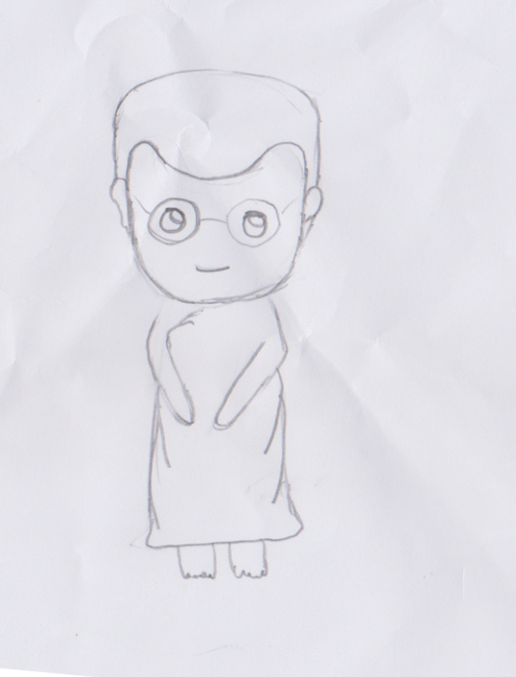
ภาพที่ 3.1 ตัวอย่างการออกแบบตัวละคร พระ
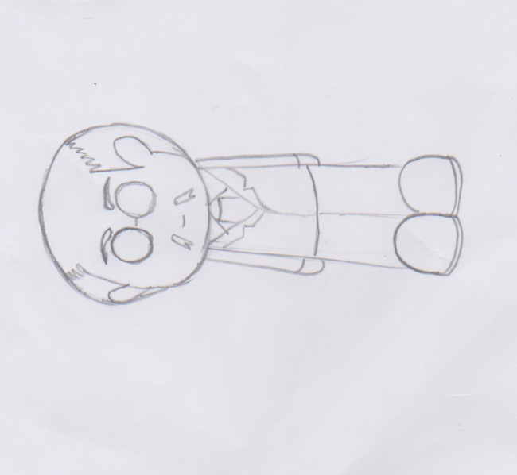
ภาพที่ 3.2 ตัวอย่างการออกแบบตัวละครรองผู้ว่าราชการจังหวัดร้อยเอ็ด
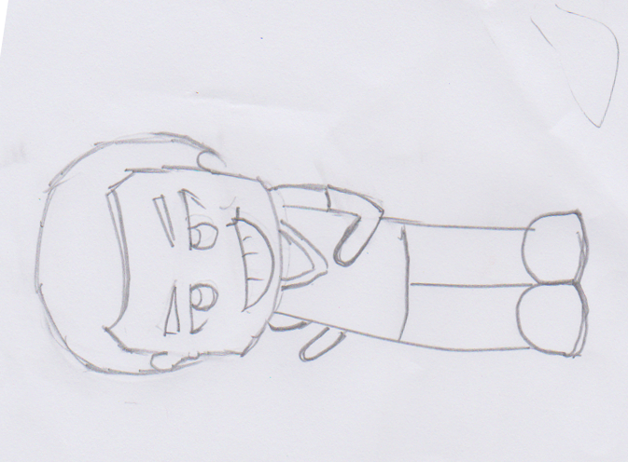

ภาพที่ 3.3 ตัวอย่างการออกแบบตัวละคร

3. ออกแบบ story board
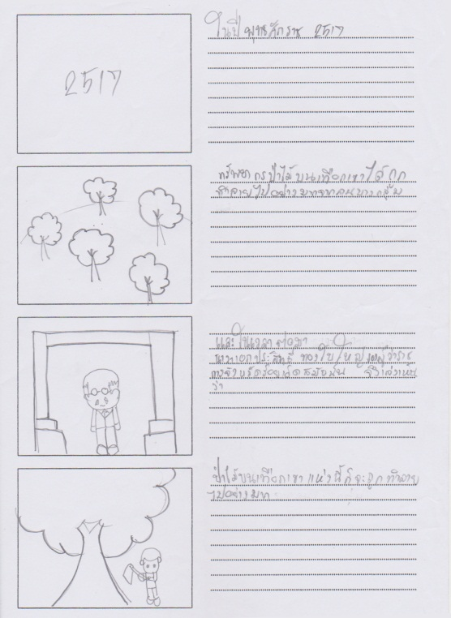

ภาพที่ 3.4 ตัวอย่างการเขียนสตอรี่บอร์ด
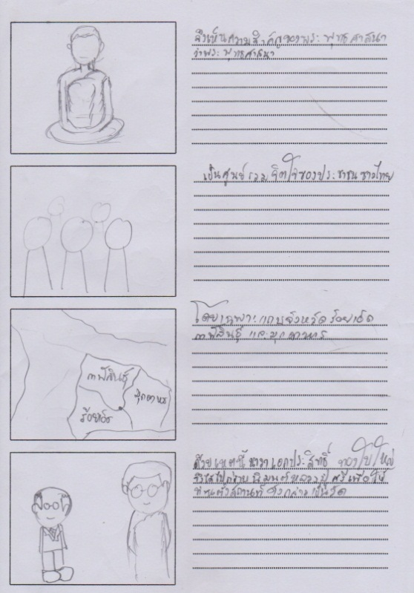

ภาพที่ 3.5 ตัวอย่างการเขียนสตอรี่บอร์ด

3. พากย์เสียงไกด์

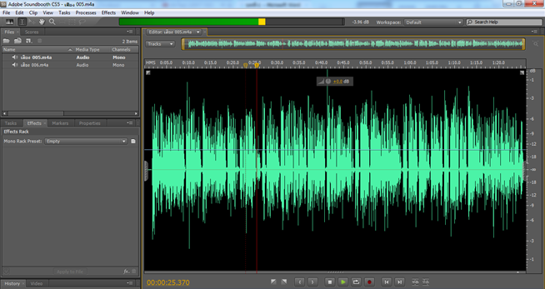

ภาพที่ 3.6 ตัวอย่างการพากย์เสียงไกด์

ขั้นที่ 2 ขั้นตอนการผลิต (Production)
1. การเพ้นต์ตัวละคร

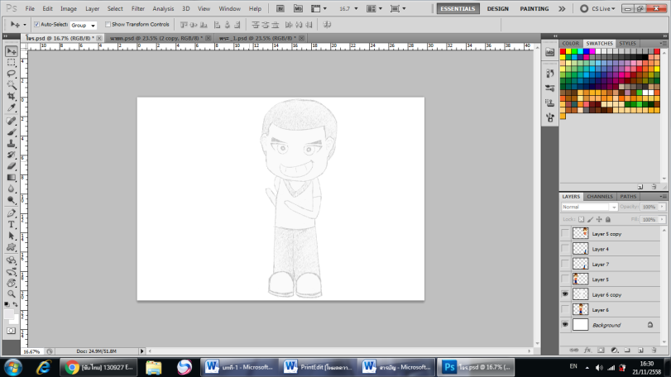

ภาพที่ 3.7 ตัวอย่างการเพ้นต์ตัวละคร

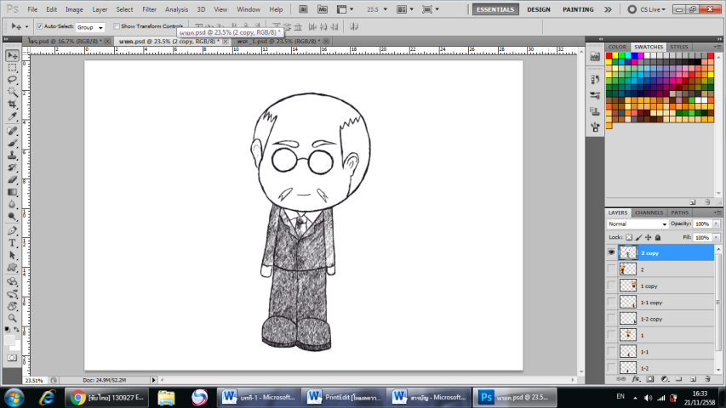

ภาพที่ 3.8 ตัวอย่างการเพ้นต์ตัวละครรองผู้ว่าราชการจังหวัดร้อยเอ็ด

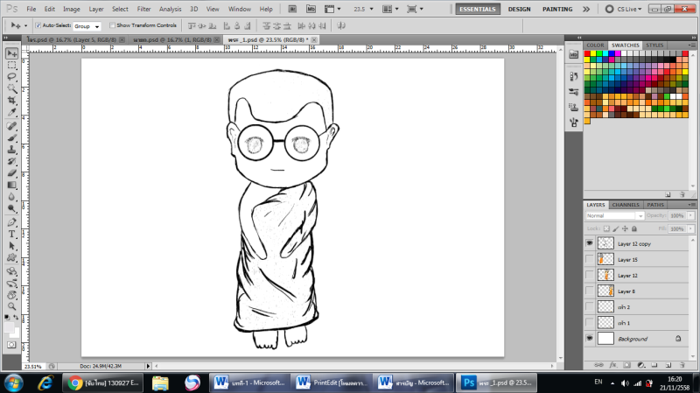

ภาพที่ 3.9 ตัวอย่างการเพ้นต์ตัวละคร พระ
2. ใส่สีให้ตัวละคร

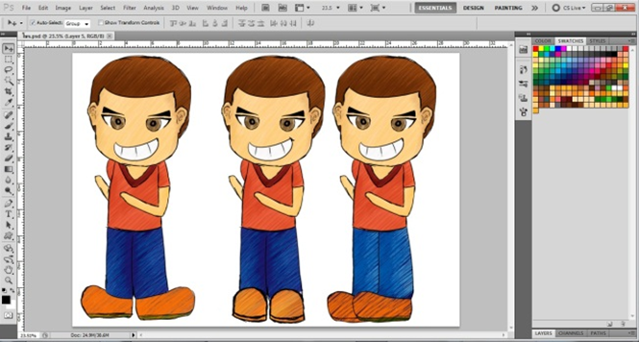

ภาพที่ 3.10 ตัวอย่างการลงสีตัวละครในโปรแกรม Adobe Photoshop

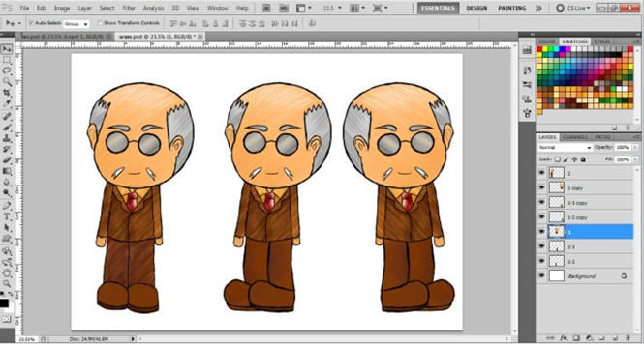

ภาพที่ 3.11 ตัวอย่างการลงสีตัวละคร
รองผู้ว่าราชการจังหวัดร้อยเอ็ด ในโปรแกรม Adobe Photoshop

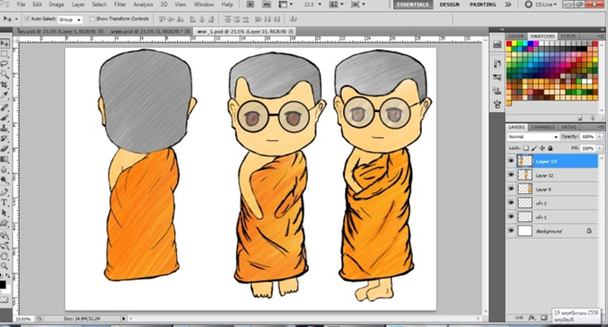

ภาพที่ 3.12 ตัวอย่างการลงสีตัวละครพระ
ในโปรแกรม Adobe Photoshop

3. ออกแบบและจัดองค์ประกอบฉาก

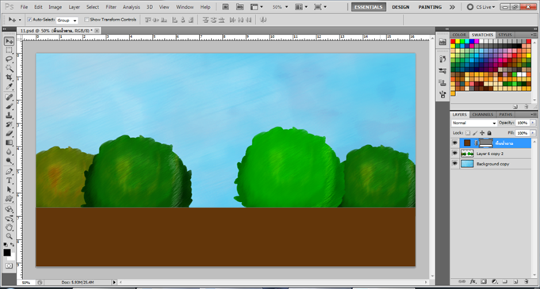

ภาพที่ 3.13 ตัวอย่างการออกแบบฉากพุ่มไม้
ในโปรแกรม Adobe Photoshop

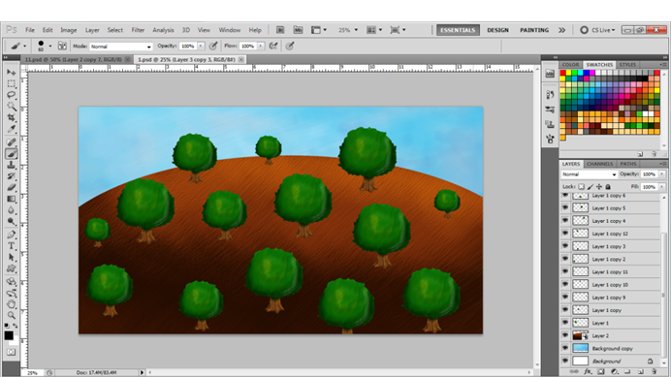

ภาพที่ 3.14 ตัวอย่างการออกแบบฉากป่าไม้ในโปรแกรม Adobe Photoshop

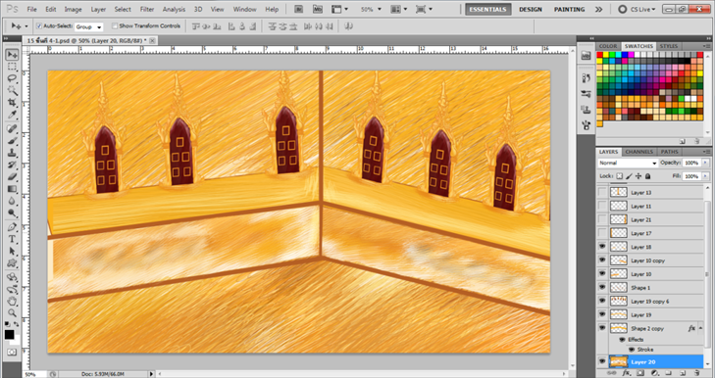

ภาพที่ 3.15 ตัวอย่างการออกแบบห้องโถง
ในโปรแกรม Adobe Photoshop

4. นำตัวละครและฉากมาทำการเคลื่อนไหวด้วยโปรแกรมคอมพิวเตอร์

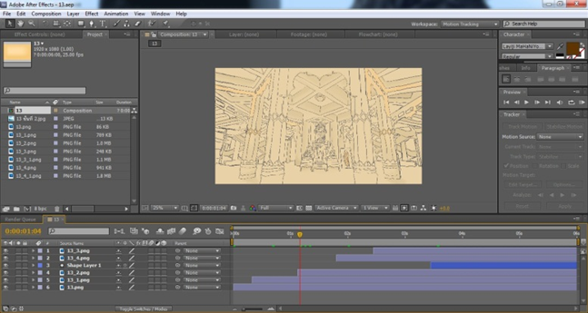

ภาพที่ 3.16 ตัวอย่างการเคลื่อนไหวในโปรแกรม Adobe After Effects
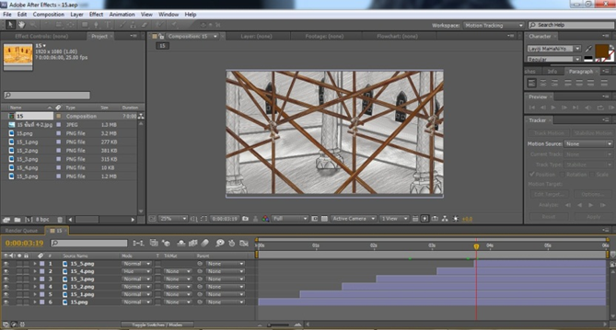

ภาพที่ 3.17 ตัวอย่างการเคลื่อนไหวในโปรแกรม Adobe After Effects

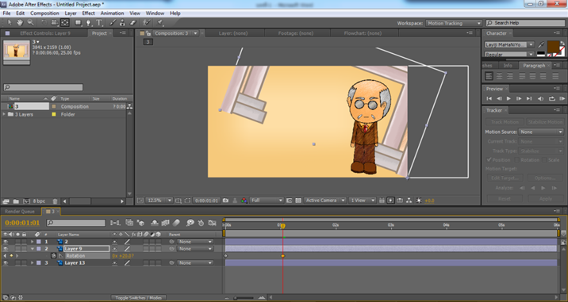

ภาพที่ 3.18 ตัวอย่างการเคลื่อนไหวในโปรแกรม Adobe After Effects

ขั้นที่ 3 ขั้นตอนหลังการผลิต (Post-production)
1. นำส่วนประกอบทั้งหมดมาประกอบกัน

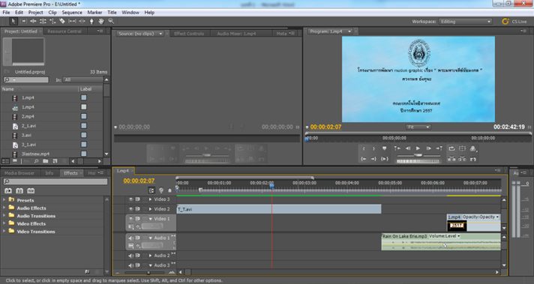

ภาพที่ 3.19 ตัวอย่างการนำงานมาประกอบกันในโปรแกรม Adobe Premiere Pro

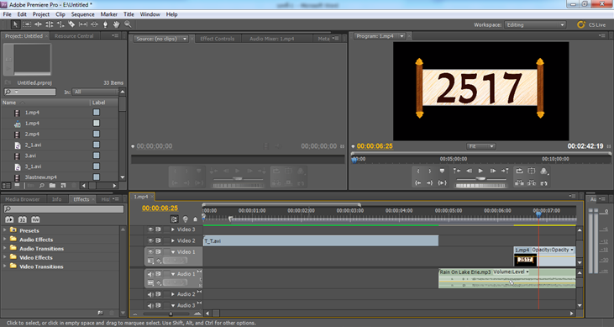

ภาพที่ 3.20 ตัวอย่างการนำงานมาประกอบกันในโปรแกรม Adobe Premiere Pro

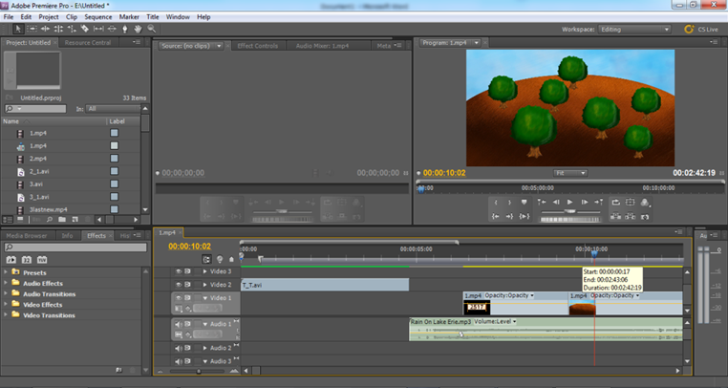

ภาพที่ 3.21 ตัวอย่างการนำงานมาประกอบกัน
ในโปรแกรม Adobe Premiere Pro
2. ตรวจเช็คความเรียบร้อยของงาน

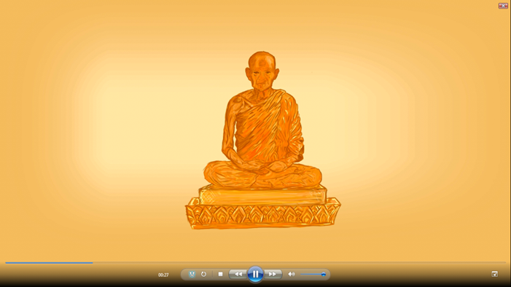

ภาพที่ 3.22 ตัวอย่างการตรวจเช็คความเรียบร้อยของงาน

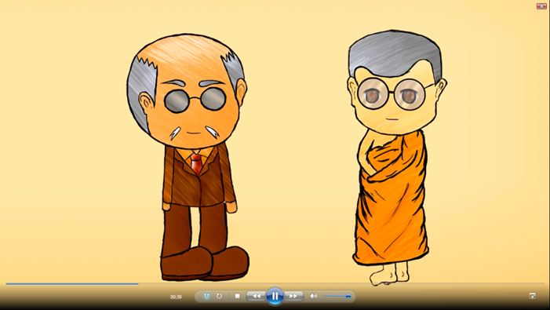

ภาพที่ 3.23 ตัวอย่างการตรวจเช็คความเรียบร้อยของงาน

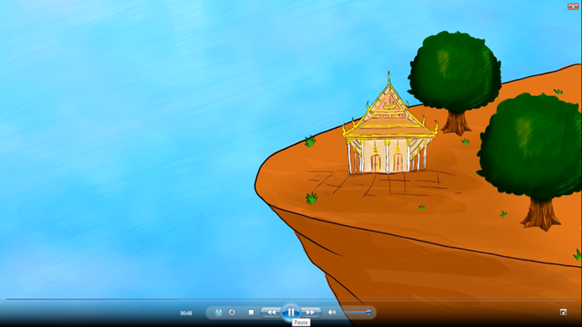

ภาพที่ 3.24 ตัวอย่างการตรวจเช็คความเรียบร้อยของงาน
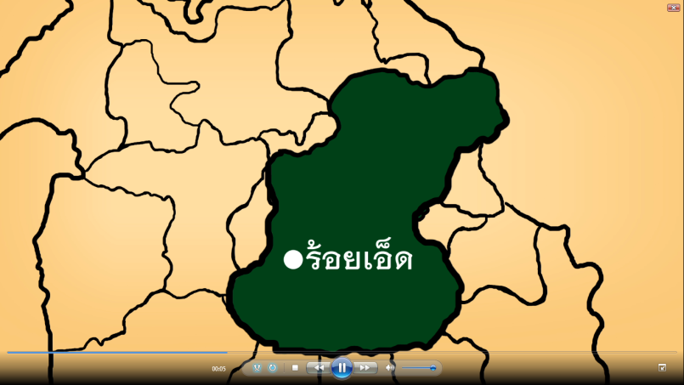

ภาพที่ 3.25 ตัวอย่างการตรวจเช็คความเรียบร้อยของงาน

3. ปรับปรุงแก้ไขการพัฒนาโมชันกราฟิก เรื่อง พระมหาเจดีย์ชัยมงคล ในจุดที่มีความบกพร่อง

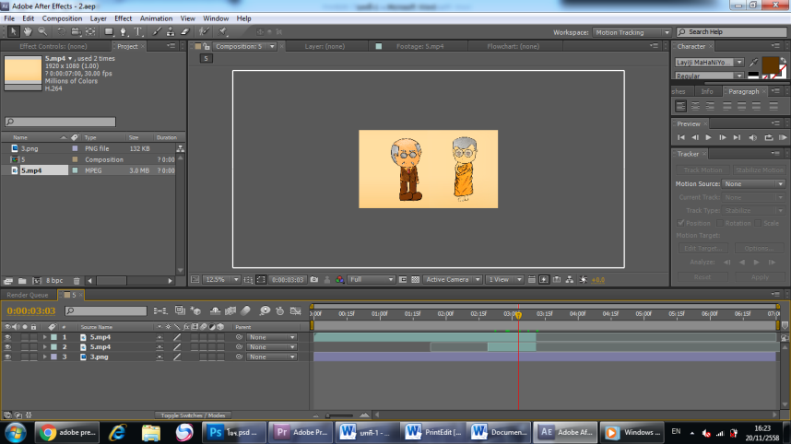

ภาพที่ 3.26 ตัวอย่างการปรับปรุงแก้ไขงานที่มีความบกพร่อง

4. ขอคำแนะนำจากอาจารย์ที่ปรึกษา
5. แก้ไขและปรับปรุงจากคำแนะนำของอาจารย์ที่ปรึกษา
6. เก็บรายละเอียดของงานทั้งหมด
2. การสร้างแบบประเมินความพึงพอใจ
ผู้ศึกษาได้ดำเนินการตามลำดับขั้นดังนี้
2.1 ศึกษาเอกสารที่เกี่ยวข้องกับการประเมินความพึงพอใจและวิธีการสร้างแบบประเมินจาก
หนังสือการวิจัยเบื้องต้น (บุญชม ศรีสะอาด. 2545 : 66-74) และจากหนังสือหลักการเทคนิคการวิจัย
ทางการศึกษา (ล้วนสายยศ และอังคณา สายยศ. 2538 : 160-167)
2.2 จัดทำแบบประเมินความพึงพอใจดังนี้
พิมพ์แบบประเมินความพึงพอใจตาม แบบมาตราส่วนประมาณค่า 5 ระดับ ตามวิธีของ ลิเคิร์ท ดังนี้
ความพึงพอใจเท่ากับ 5 หมายความว่า เหมาะสมมากที่สุด
ความพึงพอใจเท่ากับ 4 หมายความว่า เหมาะสมมาก
ความพึงพอใจเท่ากับ 3 หมายความว่า เหมาะสมปานกลาง
ความพึงพอใจเท่ากับ 2 หมายความว่า เหมาะสมน้อย
ความพึงพอใจเท่ากับ 1 หมายความว่า เหมาะสมน้อยที่สุด
การวิเคราะห์ข้อมูล

ผู้ศึกษาได้ดำเนินการวิเคราะห์ข้อมูลผลการหาค่าเฉลี่ยของแบบประเมินความพึงพอใจ
การพัฒนาโมชันกราฟิก เรื่อง พระมหาเจดีย์ชัยมงคล ที่ได้จากกลุ่มตัวอย่างมาวิเคราะห์ระดับความ
พึงพอใจ โดยใช้สถิติค่าเฉลี่ยและส่วนเบี่ยงเบนมาตรฐานเทียบกับเกณฑ์การประเมิน (ล้วน สายยศ
และอังคณา สายยศ. 2543 : 168) ดังนี้
ค่าเฉลี่ยเท่ากับ 4.50 – 5.00 หมายความว่า พึงพอใจมากที่สุด
ค่าเฉลี่ยเท่ากับ 3.50 – 4.49 หมายความว่า พึงพอใจมาก
ค่าเฉลี่ยเท่ากับ 2.50 – 3.49 หมายความว่า พึงพอใจปานกลาง
ค่าเฉลี่ยเท่ากับ 1.50 – 2.49 หมายความว่า พึงพอใจน้อย
ค่าเฉลี่ยเท่ากับ 1.00 – 1.49 หมายความว่า พึงพอใจน้อยที่สุด
2.3 นำแบบประเมินความพึงพอใจที่ปรับปรุงแล้วนำเสนอที่ปรึกษาพิจารณาตรวจสอบ
2.4 ผู้ศึกษาแก้ไขแบบประเมินความพึงพอใจตามที่ ที่ปรึกษาแนะนำ
2.5 พิมพ์แบบประเมินความพึงพอใจฉบับสมบูรณ์เพื่อนำไปใช้เก็บรวบรวมข้อมูลต่อไป

สถิติที่ใช้ในการวิเคราะห์ข้อมูล

ผู้ศึกษาวิเคราะห์ข้อมูลโดยเลือกใช้สถิติดังนี้
สถิติพื้นฐาน
1. ค่าเฉลี่ย (Mean) ใช้สูตร( บุญชม ศรีสะอาด. 2545 : 105 )
= $\frac{\sum{X}}{N}$

เมื่อ แทน ค่าเฉลี่ย
$\sum{X}$ แทน ผลรวมของคะแนนทั้งหมดในกลุ่ม
N แทน จำนวนคะแนนในกลุ่ม

2. ส่วนเบี่ยงเบนมาตรฐาน ( S.D. ) ใช้สูตร ( บุญชม ศรีสะอาด. 2545 : 106 )

S.D. = $\sqrt{\frac{N\sum_{x}{2}-(\sum_{x}{2)}}{N(N-1)}}$

เมื่อ S.D. แทน ส่วนเบี่ยงเบนมาตรฐาน
X แทน คะแนนแต่ละตัว
N แทน จำนวนคะแนนในกลุ่ม
$∑$ แทน ผลรวม

บทที่ 4

ผลการดำเนินการศึกษา

ผลการพัฒนาโมชันกราฟิกเรื่อง พระมหาเจดีย์ชัยมงคล

ผลจากการพัฒนาโมชันกราฟิก เรื่อง พระมหาเจดีย์ชัยมงคล ทำให้ได้สื่อโมชันกราฟิกที่มีเนื้อหาเกี่ยวกับพระพุทธศาสนา สถาปัตยกรรมที่มีทั้งความวิจิตรพิสดาร ทั้งยังเป็นศิลปะร่วมสมัยระหว่างภาคกลางและภาคอีสานที่มีการผสมผสานกันระหว่างพระปฐมเจดีย์และพระธาตุพนม ที่สอดแทรกแง่คิด มีทั้งความรู้ความเพลิดเพลินทั้งยังเป็นการเผยแพร่เรื่องราวของพระมหาเจดีย์ชัยมงคล ซึ่งจัดตามภาพดังต่อไปนี้

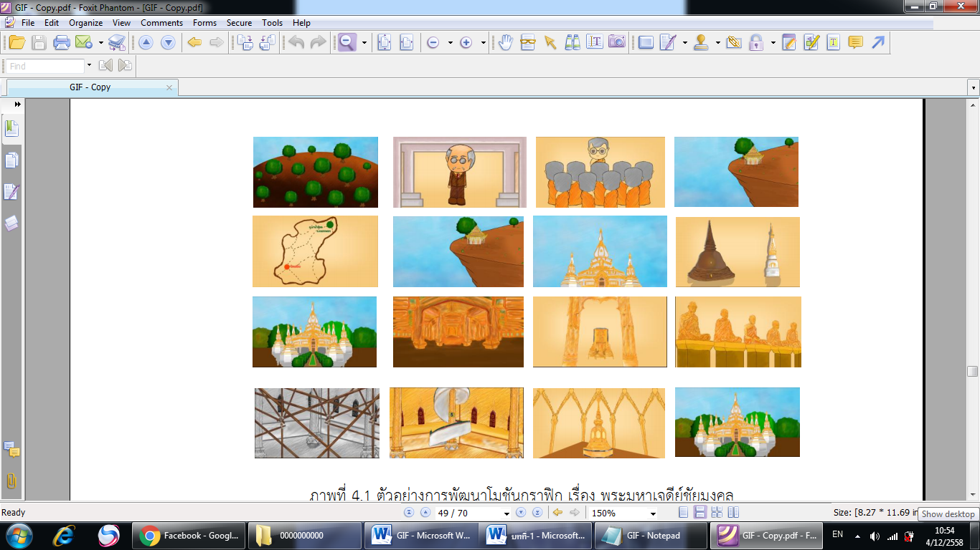

ภาพที่ 4.1 ตัวอย่างการพัฒนาโมชันกราฟิก เรื่อง พระมหาเจดีย์ชัยมงคล

ผลการประเมินความพึงพอใจโมชันกราฟิก เรื่อง พระมหาเจดีย์ชัยมงคล

ผลการประเมินความพึงพอใจของ นักศึกษานักศึกษาสาขาวิชาเทคโนโลยีมัลติมีเดียและแอนิเมชัน จำนวน 21 คน ที่มีต่อการพัฒนาโมชันกราฟิก เรื่อง พระมาหาเจดีย์ชัยมงคล ได้ผลวิเคราะห์ดังต่อไปนี้
ตารางที่ 4.1 ผลการประเมินความพึงพอใจต่องานการพัฒนาโมชันกราฟิก เรื่อง พระมาหาเจดีย์ชัยมงคล

รายการประเมิน | x̅ | S.D. | ระดับความพึงพอใจ
1. ความสวยงามของตัวละครและฉาก | 4.09 | 0.94 | มาก
2. ความเหมาะสมของสีที่ใช้ | 3.86 | 0.80 | มาก
3. ความเหมาะสมของเสียงที่ใช้ในการบรรยาย | 4.09 | 0.73 | มาก
4. ความเหมาะสมของเสียงดนตรีประกอบ | 3.86 | 0.73 | มาก
5. ความน่าสนใจของเนื้อหา | 4.14 | 0.77 | มาก
6. ความน่าสนใจของภาพประกอบ | 3.95 | 0.85 | มาก
7. ความน่าสนใจในการเคลื่อนไหวของตัวละคร | 3.77 | 0.86 | มาก
8. ได้ความเพลิดเพลินในการชมสื่อโมชันกราฟิก เรื่อง  พระมหาเจดีย์ชัยมงคล | 3.86 | 0.91 | มาก
9. ได้ความรู้จากการชมสื่อโมชันกราฟิก เรื่อง  พระมหาเจดีย์ชัยมงคล | 4.00 | 0.94 | มาก
10. ได้ใช้ประโยชน์จากการชมสื่อโมชันกราฟิก  เรื่อง พระมหาเจดีย์ชัยมงคล  จากตารางที่ 4.1 พบว่าผลประเมินความพึงพอใจของนักศึกษาที่มีต่อการพัฒนาโมชักราฟิก เรื่อง พระมาหาเจดีย์ชัยมงคล โดยภาพรวมมีความพึงพอใจอยู่ในระดับมาก(x̅=3.89,S.D.=0.85) เมื่อพิจารณาเป็นรายข้อพบว่าท่านประทับใจความสวยงามของตัวละครและฉาก มีระดับความพึงพอใจมาก(x̅=4.24,S.D.0.94) รองลงมาคือความเหมาะสมของเสียงที่ใช้ในการบรรยาย มีระดับความพึงพอใจ (x̅=4.14,S.D.=0.73) และความน่าสนใจของเนื้อหา มีระดับความพึงพอใจ (x̅= 4.10, S.D.= 0.77) ตามลำดับ | 4.00 | 0.85 | มาก
รวม | 3.89 | 0.85 | มาก

บทที่ 5
สรุปผลการศึกษา อภิปรายผล และข้อเสนอแนะ

สรุปผลการศึกษา

1. ผลจากการพัฒนาโมชันกราฟิก เรื่อง พระมหาเจดีย์ชัยมงคล ทำให้ได้สื่อโมชันกราฟิกที่มีเนื้อหาเกี่ยวกับพระพุทธศาสนา สถาปัตยกรรมที่มีทั้งความวิจิตรพิสดาร ทั้งยังเป็นศิลปะร่วมสมัยระหว่างภาคกลางและภาคอีสานที่มีการผสมผสานกันระหว่างพระปฐมเจดีย์และพระธาตุพนม
ที่สอดแทรกแง่คิด มีทั้งความรู้ความเพลิดเพลินทั้งยังเป็นการเผยแพร่เรื่องราวของพระมหาเจดีย์ชัยมงคล ซึ่งจัดตามภาพดังต่อไปนี้
2. ผลประเมินความพึงพอใจของนักศึกษาที่มีต่อการพัฒนาโมชักราฟิก เรื่อง พระมาหาเจดีย์ชัยมงคล โดยภาพรวมมีความพึงพอใจอยู่ในระดับมาก (x̅=3.89, S.D.=0.85) เมื่อพิจารณาเป็นรายข้อพบว่าท่านประทับใจความสวยงามของตัวละครและฉาก มีระดับความพึงพอใจมาก (x̅=4.24,S.D.0.94) รองลงมาคือความเหมาะสมของเสียงที่ใช้ในการบรรยาย มีระดับความพึงพอใจ (x̅=4.14,S.D.=0.73) และความน่าสนใจของเนื้อหา มีระดับความพึงพอใจ (x̅= 4.10, S.D.= 0.77) ตามลำดับ

อภิปรายผล

1. การพัฒนาโมชันกราฟิก เรื่องพระมหาเจดีย์ชัยมงคล ใช้กระบวนการ 3p ในการผลิตประกอบไปด้วย Pre-Production (ขั้นตอนการเตรียมการผลิต) Production (ขั้นตอนการผลิต) Post-Production (ขั้นตอนหลังการผลิต) การพัฒนาสื่อโมชันกราฟิก เรื่องพระมหาเจดีย์ชัยมงคล ถือว่าเป็นสื่อโมชันกราฟิกที่ดีสามารถนำไปส่งเสริมกระบวนการเรียนรู้ ส่งผลให้ได้สื่อโมชันกราฟิกที่มีเนื้อหาเกี่ยวกับพระพุทธศาสนา สถาปัตยกรรมที่มีทั้งความวิจิตรพิสดาร ทั้งยังสอดแทรกแง่คิด มีทั้งความรู้ความเพลิดเพลินทั้งยังเป็นการเผยแพร่เรื่องราวของพระมหาเจดีย์ชัยมงคล ซึ่งสอดคล้องกับงานวิจัย พงศ์ลือฤทธิ์ มีที (2557) ได้ทำการวิจัยเรื่อง การออกแบบโมชันกราฟิก เรื่องปัญหาคอรัปชั่นในสังคมไทย ผลการวิจัยพบว่า 1) ผลจากการออกแบบโมชันกราฟิก เรื่องปัญหาคอรัปชั่นในสังคมไทย ได้สื่อโมชันกราฟิกในรูปแบบไฟล์วีดิโอที่มีความยาว 9 นาที การดำเนินประกอบไปด้วยตัวละครหลัก 5 ตัว เนื้อเรื่องแสดงถึงเรื่องราวปัญหาคอรัปชั่นในสังคมไทย

2. การประเมินความพึงพอใจของ การพัฒนาโมชันกราฟิก เรื่องพระมหาเจดีย์ชัยมงคล ต่อนักศึกษาชั้นปีที่ 1 มหาวิทยาลัยราชภัฎมหาสารคาม ได้ผลประเมินความพึงพอใจพบว่า มีความพึงพอใจอยู่ในระดับมาก สื่อโมชันกราฟิก เรื่องพระมหาเจดีย์ชัยมงคล พัฒนาโดยผ่านการตรวจสอบจากอาจารย์ที่ปรึกษาทั้งทางด้านเนื้อหาและขั้นตอนการทำงาน มีการปรับปรุงแก้ไขเนื้อหาตามคำแนะนำของที่ปรึกษา สื่อโมชันกราฟิก เรื่อง เรื่องพระมหาเจดีย์ชัยมงคล ให้ทั้งความเพลิดเพลินและสอดคล้องกับเนื้อหา พบว่านักนักศึกษาชั้นปีที่ 1 มหาวิทยาลัยราชภัฎมหาสารคาม มีความพึงพอใจอยู่ในระดับมาก นอกจากนี้กลุ่มเป้าหมายได้ให้ข้อเสนอแนะเกี่ยวกับการปรับปรุงเสียงและภาพประกอบกับด้านเนื้อหาซึ่งมีเนื้อหาไม่ค่อยเข้าใจเท่าไหร่ ซึ่งสอดคล้องกับงานวิจัยของ พงษ์พิพัฒน์ สายทอง (2556) ได้ทำการวิจัยเรื่อง การพัฒนาโมชันอินโฟกราฟิก เรื่องกระบวนการวิจัย สำหรับนิสิตระดับบัณฑิตศึกษา คณะวิทยาการสารสนเทศ มหาวิทยาลัยมหาสารคาม ผลการวิจัยพบว่า 1) ผลการประเมินโมชันอินโฟกราฟิก เรื่องกระบวนการวิจัยของผู้เชี่ยวชาญ โดยรวมอยู่ในระดับมีคุณภาพดี 2) นิสิตมีการรับรู้เกี่ยวกับขั้นตอนและแนวปฏิบัติในการทำวิจัยระดับบัณฑิต 3) นิสิตมีความพึงพอใจหลังใช้โมชันอินโฟกราฟิก เรื่องกระบวนการวิจัย โดยรวมอยู่ในระดับมากผลการวิจัยเป็นไปตามสมมติฐานของการวิจัยที่ตั้งไว้ โดยนิสิตมี การรับรู้เกี่ยวกับขั้นตอนและแนวปฏิบัติในการทำวิจัยระดับบัณฑิตศึกษาอยู่ในเกณฑ์ดี และนิสิตมีทัศนคติที่ดีต่อการนำ เสนอข้อมูลกระบวนการวิจัยในรูปแบบโมชัน อินโฟกราฟิก เนื่องจากการนำเสนอข้อมูลลักษณะดังกล่าวเป็นการกระตุนความสนใจ เชื่อมโยงและสนับสนุนให้นิสิตแสวงหาความรู้ไปยังแหล่งข้อมูลอื่น ทำให้มีความเข้าใจ ข้อมูลเกี่ยวกับขั้นตอนและแนวปฏิบัติในการทำวิจัยระดับบัณฑิตศึกษาเพิ่มขึ้นและ นำความรู้ที่ได้ไปใช้ในการทำวิจัยระดับบัณฑิตศึกษาได้)

ข้อเสนอแนะในการนำผลการศึกษาไปใช้

1. สามารถนำไปเผยแพร่ให้ผู้คนได้รู้จักกับพระมหาเจดีย์ชัยมงคลเพิ่มมากขึ้น
2. ทำให้ผู้คนได้รับรู้เรื่องราวของพระมหาเจดีย์ชัยมงคล

ข้อเสนอแนะในการทำโครงงานครั้งต่อไป

1. ควรศึกษาเกี่ยวกับการสร้างโมชันกราฟิกให้มากขึ้น
2. ควรทำการอัดเสียงบรรยายก่อนเพื่อง่ายต่อการแอนิเมตงาน
3. สามารถนำไปทำเป็นหนังสือเล่าเรื่องราวได้

บรรณานุกรม

บรรณานุกรมภาษาไทย

โกสุม สายใจ. (2540). สีและการใช สี. กรุงเทพฯ: สายใจพริ้นติ้ง.
ชะลูด นิ่มเสมอ. องค์ประกอบของศิลปะ. (2531). หน้า 18.
บุญชม ศรีสะอาด. (2553). การวิจัยเบื้องต้น. กรุงเทพฯ : สุวีริยาสาส์น.
บุศรินทร เอี่ยมธนากุล. (2554). การพัฒนาสื่อการเรียนประเภทภาพยนตร์การตูน 2 มิติเรื่องธรรมะ
DESIGN ตอนไมเทายอดกตัญญู. มหาวิทยาลัยราชภัฎสวนสุนันทา
ปวีณา เขียวแก้ว. (2557). การออกแบบสื่อโมชั่นกราฟิกเพื่อการประชาสัมพันธ์แหล่งท่องเที่ยว
เมืองตักศิลา. มหาวิทยาลัยราชภัฏมหาสารคาม
พงศ์ลือฤทธิ์ มีที. (2557). การพัฒนาโมชั่นกราฟิก เรื่องปัญหาคอรัปชั่นในสังคมไทย. มหาวิทยาลัย
ราชภัฏมหาสารคาม
พงษ์พิพัฒน์ สายทอง. (2556). การพัฒนาโมชันอินโฟกราฟิกเรื่องกระบวนการวิจัยสำหรับนิสิต ระดับบัณฑิตศึกษา. มหาวิทยาลัยมหาสารคาม
พระมหาธีรนาถ อคฺคธีโร. (2549). หลวงปู่ศรี มหาวีโรพระผู้มากล้นด้วยบุญบารมี. กรุงเทพฯ: พี.
เพรส.
เนตรนภา ไชยศิลป์. (2557). พัฒนาผลสัมฤทธิ์ทางการเรียนด้วยวิธีการสอนแบบโครงการ เรื่อง
การออกแบบโปสเตอร์ แบบอินโฟกราฟิก. ค้นเมื่อ 9 กุมภาพันธ์ 2558. จาก
http://www.r-tec.ac.th/rtec/attachments/article/114/การพัฒนาผลสัมฤทธิ์ทางการ
เรียนด้วยวิธีการสอนแบบโครงการ(Project%20Method).pdf
ภาสวัฒน์ เนตรสุวรรณและจิรพันธุ์ ศรีสมพันธุ์. (2557). การพัฒนาสื่อโมชันกราฟิกเรื่องพื้นฐานคอมพิวเตอร์กราฟิกสำหรับหลักสูตรฝึกอบรมของบริษัท ที สแควร์ครีเอทีฟ จำกัด. 10 พฤศจิกายน 2558. จาก http://gs.nsru.ac.th/ files/1/91ภาสวัฒน์% 20%20เนตรสุวรรณ.pdf
มณแทน ตันบุญต่อ. (2540). เอกสารคำสอนวิชาหลักการออกแบบ. มหาสารคาม : ภาควิชาหัตถ
ศึกษาและอุตสาหกรรมศิลป์ คณะวิทยาศาสตร์และเทคโนโลยี สถาบันราชภัฏมหาสารคาม.
ศิระศักดิ์ ถิระสินางค์กูล. (2554). พื้นฐานก้าวกระโดดเพื่อเป็น ANIMATORมือโปร. กรุงเทพฯ:
วิตตี้กรุ๊ป.

บรรณานุกรมภาษาต่างประเทศ

Bone Ocvirk and Stinson Wigg. Art Fundamentals Theory and Practice. (1962). P17.
Maitland Graves. The Art of Color and Design. (1951). P3.

ภาคผนวก

ภาคผนวก ก
แบบประเมินความพึงพอใจ

แบบประเมินความพึงพอใจ
การพัฒนาโมชันกราฟิก เรื่อง พระมหาเจดีย์ชัยมงคล
คำชี้แจง
แบบประเมินนี้สร้างขึ้นเพื่อสอบถามความรู้สึกที่มีต่องาน การพัฒนาโมชันการฟิก เรื่อง พระมหาเจดีย์ชัยมงคล โปรดแสดงความคิดเห็นของท่าน โดยทำเครื่องหมาย ลงในช่องที่ตรงกับความคิดเห็นตามระดับค่าการวัด 5 ระดับ โดยความหมายของระดับคะแนนมีดังนี้
เหมาะสมมากที่สุด ระดับคะแนน 5
เหมาะสมมาก ระดับคะแนน 4
เหมาะสมปานกลาง ระดับคะแนน 3
เหมาะสมน้อย ระดับคะแนน 2
เหมาะสมน้อยที่สุด ระดับคะแนน 1

หัวข้อประเมิน | ระดับความคิดเห็น
 | 5 | 4 | 3 | 2 | 1
1. ความสวยงามของตัวละครและฉาก
2. ความเหมาะสมของสีที่ใช้
3. ความเหมาะสมของเสียงที่ใช้ในการบรรยาย
4. ความเหมาะสมของเสียงดนตรีประกอบ
5. ความน่าสนใจของเนื้อหา
6. ความน่าสนใจของภาพประกอบ
7. ความน่าสนใจในการเคลื่อนไหวของตัวละคร
8. ได้ความเพลิดเพลินในการชมสื่อโมชันกราฟิก เรื่อง พระมหาเจดีย์ชัยมงคล
9. ได้ความรู้จากการชมสื่อโมชันกราฟิก เรื่อง พระมหาเจดีย์ชัยมงคล
10. ได้ใช้ประโยชน์จากการชมสื่อโมชันกราฟิก เรื่อง พระมหาเจดีย์ชัยมงคล

ข้อเสนอแนะ……………………………………………………………………………………………………………………………………………………………………………………………………………………………………………………………………………………………………………………………………………………………………………………………………………………………

ภาคผนวก ข
สตอรี่บอร์ด

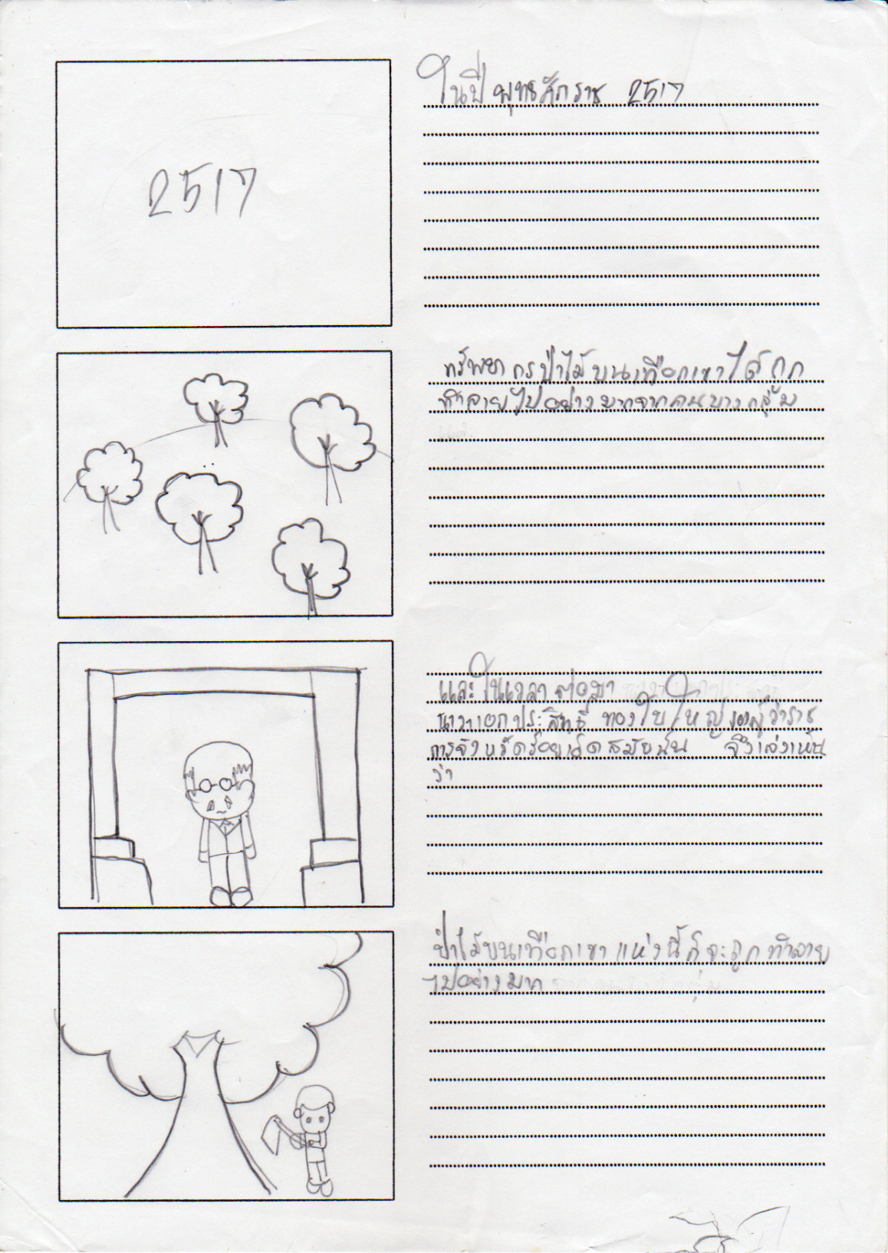

ภาพที่ ข-1 สตอรี่บอร์ดแผ่นที่ 1

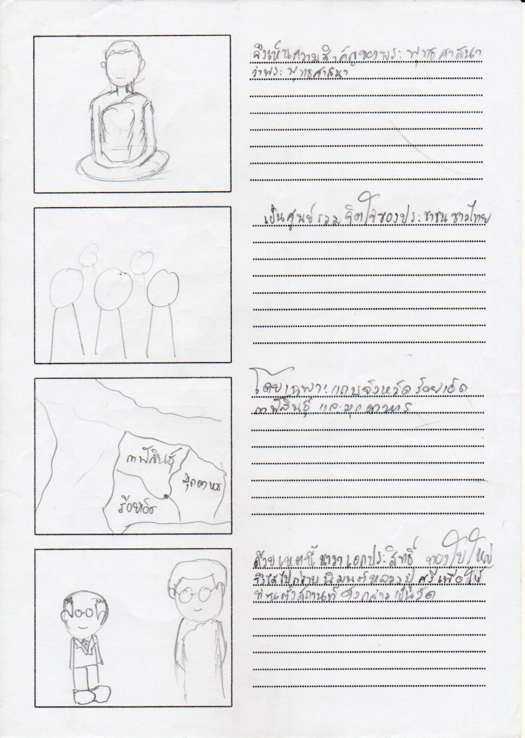

ภาพที่ ข-2 สตอรี่บอร์ดแผ่นที่ 2

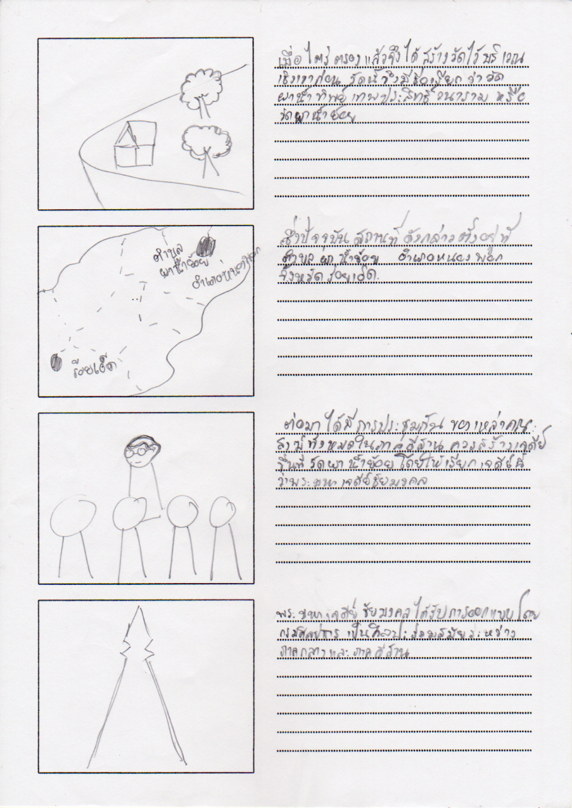

ภาพที่ ข-3 สตอรี่บอร์ดแผ่นที่ 3

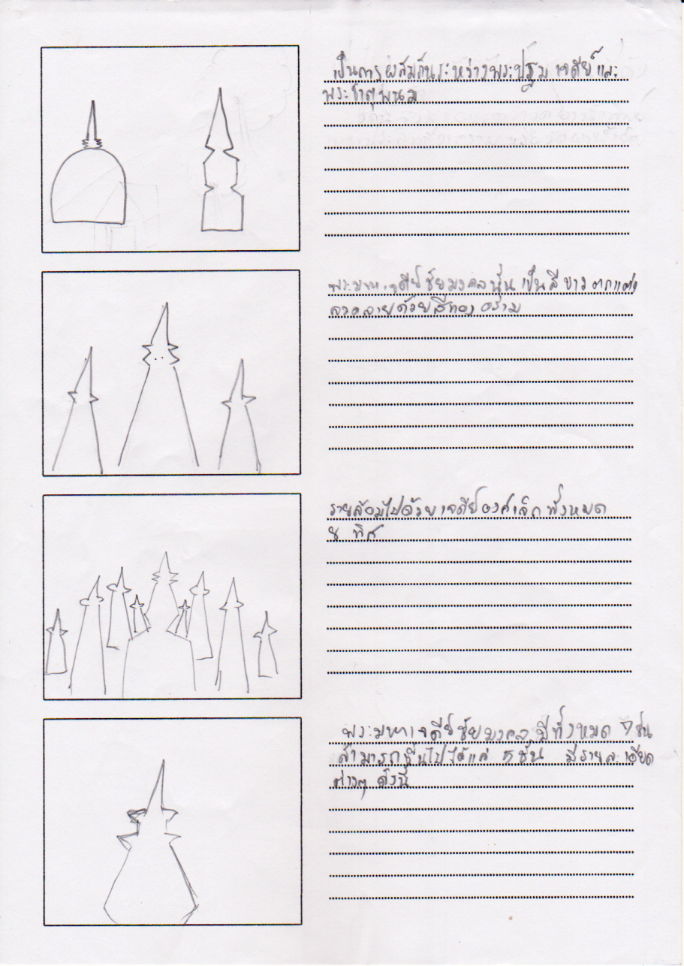

ภาพที่ ข-4 สตอรี่บอร์ดแผ่นที่ 4

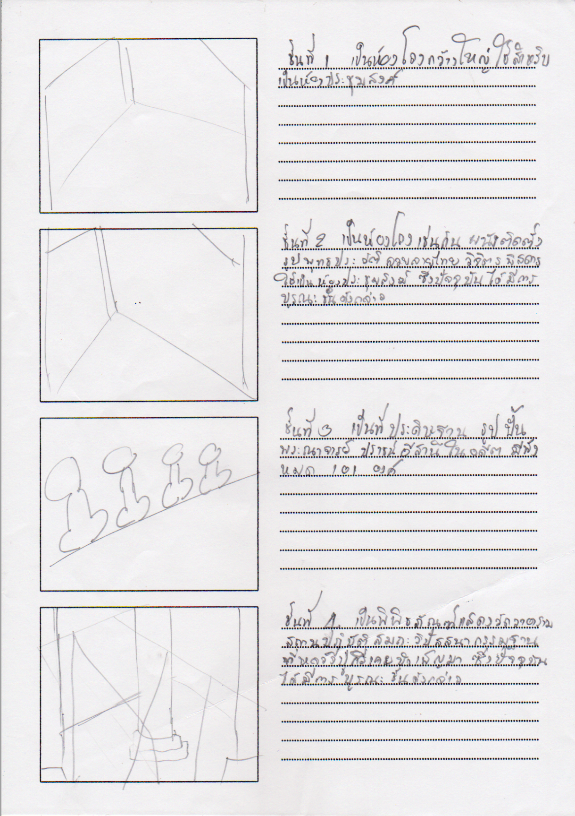

ภาพที่ ข-5 สตอรี่บอร์ดแผ่นที่ 5

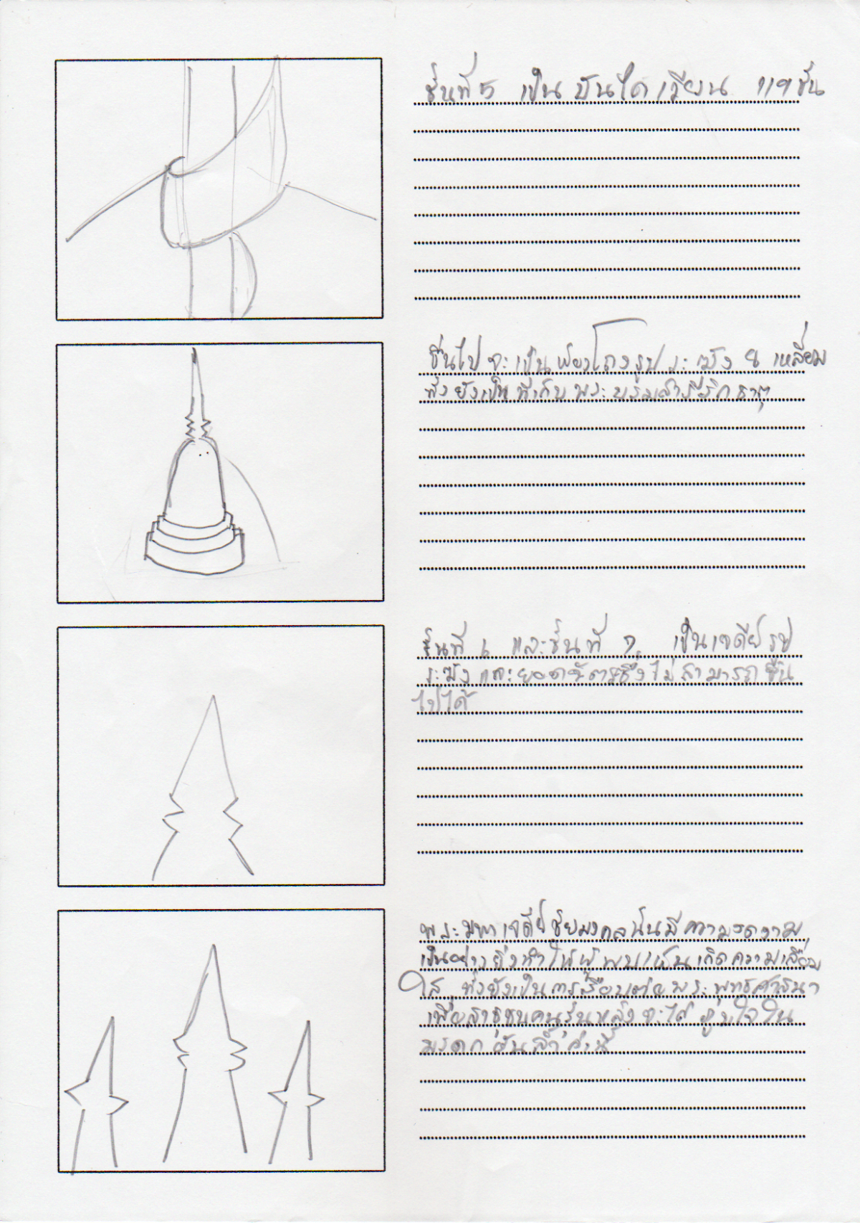

ภาพที่ ข-6 สตอรี่บอร์ดแผ่นที่ 5

ภาคผนวก ค
ภาพประกอบกิจกรรม

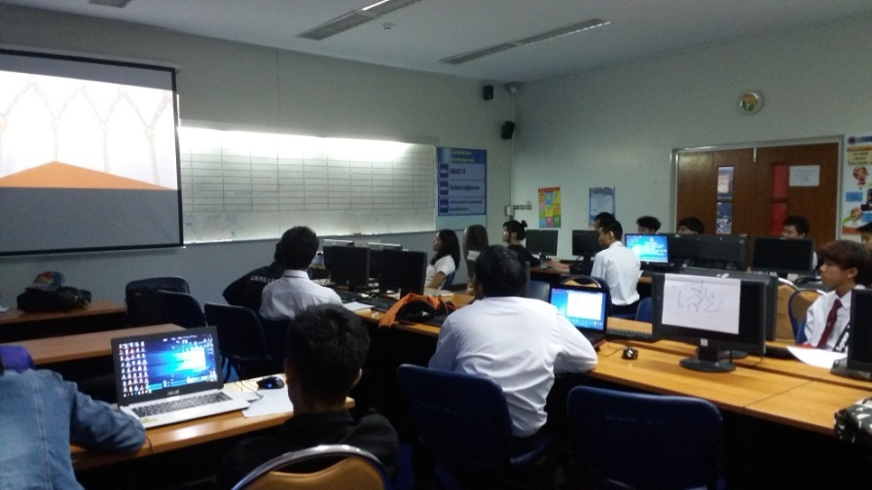

ภาพที่ ค-1 ภาพประกอบกิจกรรม 1
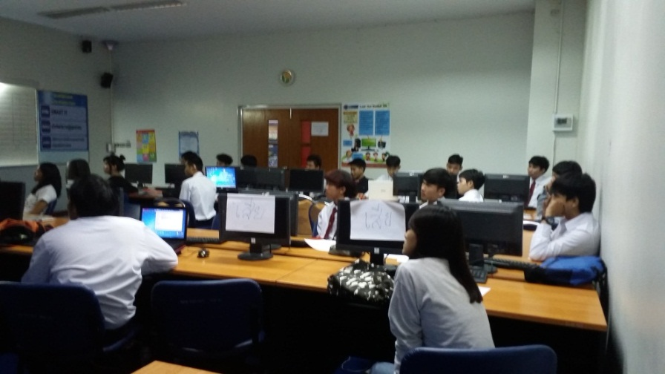

ภาพที่ ค-2 ภาพประกอบกิจกรรม 2
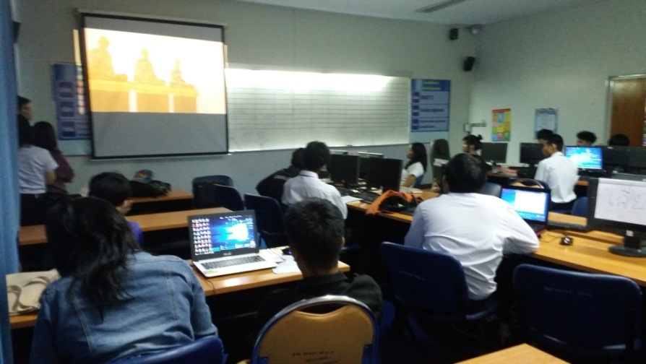

ภาพที่ ค-3 ภาพประกอบกิจกรรม 3

ประวัติผู้วิจัย

ชื่อ-สกุล นางสาวดวงกมล อังคุนะ
วัน/เดือน/ปีเกิด วันที่ 28 ธันวาคม 2536
ที่อยู่ตามทะเบียนบ้าน 106 หมู่ 2 ตำบลนาโพธิ์ อำเภอเมือง จังหวัดร้อยเอ็ด 45000
ที่อยู่ปัจจุบัน 80/187 ถนนนครสวรรค์ ตำบลตลาด อำเภอเมือง จังหวัดมหาสารคาม 44000

ประวัติการศึกษา

พ.ศ. 2554 ประกาศนียบัตรวิชาชีพ (ปวช.3) แผนกวิชาคอมพิวเตอร์กราฟิก
คณะศิลปกรรม วิทยาลัยอาชีวศึกษาร้อยเอ็ด
พ.ศ. 2558 ปริญญาวิทยาศาสตรบัณฑิต (วท.บ) สาขาเทคโนโลยี มัลติมีเดีย และแอนิเมชัน คณะเทคโนโลยีสารสนเทศ

